***HTML y CSS***

***Notas del Curso.***

***Curso de HTML y CSS***

**¿Cómo se construye la tecnología web?**

El **Frontend** es la parte del software que interactúa con los usuarios, en cambio, el **Backend** es la parte que no puedes ver, esta oculta porque contiene la información privada o sensible de nuestros usuarios.

HTML nos permite crear la estructura de la página: títulos, párrafos, menús, etc. CSS nos permite configurar los estilos del HTML, los colores, formas, posiciones, etc. Además, JavaScript *(JS)* se encarga de la parte funcional, nos permite conectarnos con otros servicios (como PayPal) y nos ayuda a hacer las interacciones mucho más fluidas.

Los **Compiladores** nos ayudan a construir el frontend de nuestras páginas web de forma mucho más rápida y sencilla. En vez de escribir el mismo código una y otra vez, vamos a utilizar estas herramientas para obtener estos mismos resultados de forma automatizada.

El trabajo y las operaciones del backend se pueden resumir con las siglas **CRUD**: *Create*, *Read*, *Update* y *Delete*. Cuando el frontend se comunica con el backend, debe indicar el tipo de operación y los datos necesarios para que todo funcione correctamente.

Por ejemplo: cuando registramos un usuario, el frontend debe mandar los nombres y contraseña de este usuario para que, el backend, pueda guardar esta información en la base de datos y podamos consultarla más adelante.

# Comprendamos Internet

Internet es un conjunto descentralizado de redes de comunicación interconectadas, en otras palabras, son dos (o más) computadoras que se conectan entre sí. Los Protocolos son un conjunto de reglas que hacen posible la comunicación entre diferentes elementos que forman parte de un sistema.

La **World Wide Web** es un sistema de distribución de documentos (de hipertexto o hipermedia) interconectados y accesibles vía internet, mientras que, los **Hipertextos** son textos que contienen enlaces a otros textos.

**FTP** es el protocolo de transferencia de archivos entre sistemas conectados a una red, así es cómo diferentes personas podemos compartir documentos entre nosotros.

Hay algunas computadoras que solo utilizamos para entregar documentos los conocemos como **servidores**, en cambio, las computadoras que solo leen y reciben estos documentos los conocemos como **clientes**. También existe el protocolo de comunicación **P2P** (Peer to Peer) donde una misma computadora trabaja como servidor y cliente al mismo tiempo.

La **tecnología de la la información** es la aplicación de ordenadores y equipos de telecomunicación para almacenar, recuperar, transmitir y manipular datos, con frecuencia, utilizado en el contexto de negocios o empresas.

La **Comunicación Síncrona** es comunicación en tiempo real, por ejemplo, en aplicaciones de mensajería y video-chat. Sin embargo, también existe la **Comunicación Asíncrona**, comunicación en tiempo NO real, así funciona Gmail, puede pasar que recibamos un nuevo correo pero no lo leemos inmediatamente lo envían, por eso es comunicación asíncrona.

**Etiquetas y sus atributos**

Las **Etiquetas** son fragmentos de texto rodeados por corchetes angulares (< y >) con funciones y usos específicos:

<html>Contenido</html>

Los **Atributos** afectan a los elementos por su presencia o enriquecen la definición de la misma. Por ejemplo, el atributo lang en la etiqueta html indica que el contenido de esta página esta en un idioma específico:

<html lang=""es"">Contenido en Español</html>

Las etiquetas **meta** (*meta tags*) son etiquetas que se incorporan en el encabezado de una página web y son invisibles para los usuarios normales, sin embargo, son de gran utilidad para navegadores u otros programas que pueden valerse de esta información:

<head>

<meta name=""description"" content=""Descripción de nuestra página"">

</head>

También encontramos etiquetas comunes como <footer> para agrupar el contenido del pie de página, <span> para guardar texto genérico y sin reglas de espaciado o tamaño predeterminadas, <img src=""imagen-url.png""> para incluir imágenes, entre otras.

# ¿Cómo funciona CSS?

El **CSS** son las hojas de estilo en cascada que definen la apariencia de nuestros documentos en HTML.

Para que nuestros estilos CSS se apliquen correctamente a nuestras páginas web, debemos utilizar la etiqueta link con el atributo href y la ruta a nuestro archivo .css:

<html>

<head>

<link rel=""stylesheet"" href=""estilos.css"">

</head>

<body>

... etc ... etc....

</body>

</html>

Los **Selectores** nos permiten conectar las etiquetas de HTML con sus respectivos estilos en CSS.

Existen muchos tipos de selectores, por ejemplo, los selectores de **clase** buscan el contenido que tenga un cierto valor en su atributo class:

CSS (con punto antes del nombre de la clase):

.caja {

color: red;

}

HTML:

<div class=""caja"">Contenido</div>

También tenemos selectores de tipo **ID** (estos selectores solo pueden aplicar a un elemento, no va a funcionar si escribimos dos o más etiquetas con el mismo ID):

CSS (con `#` antes del nombre del ID):

#caja { color: red; }

HTML:

<div id=""caja"">Contenido</div>

En CSS utilizamos atributos para definir los estilos de nuestros elementos, podemos modificar el color de la letra, tamaño, color de fondo, espaciado, entre otras:

.caja {

color: red;

background: yellow;

font-size: 10px;

padding: 20px;

}

# ¿Cómo funciona JavaScript?

**JavaScript** es un lenguaje de programación que nos permite realizar actividades complejas en nuestras páginas web: almacenar valores en variables o realizar operaciones.

Para incluir JavaScript en nuestro HTML debemos agregarlo justo antes de cerrar nuestra etiqueta <HTML> utilizando la etiqueta script:

<html>

<script src=""script.js""> </script>

</html>

**Listado de las etiquetas más usadas**

En este listado se encontraran algunas de las etiquetas más utilizadas y para qué sirven.

<!doctype html>

Define que el documento está bajo el estándar de HTML.

<head>

Representa una colección de metadatos acerca del documento, incluyendo enlaces a, o definiciones de, scripts y hojas de estilo.

<title>

Define el título del documento, el cual se muestra en la barra de título del navegador o en las pestañas de página. Solamente puede contener texto y cualquier otra etiqueta contenida no será interpretada.

<base>

Define la URL base para las URLs relativas en la página.

<link>

Usada para enlazar JavaScript y CSS externos con el documento HTML actual.

<meta>

Define los metadatos que no pueden ser definidos usando otro elemento HTML.

<style>

Etiqueta de estilo usada para escribir CSS en línea.

<body>

Representa el contenido principal de un documento HTML. Solo hay un elemento <body> en un documento.

<section>

Define una sección en un documento.

<nav>

Define una sección que solamente contiene enlaces de navegación

<article>

Define contenido autónomo que podría existir independientemente del resto del contenido.

<aside>

Define algunos contenidos vagamente relacionados con el resto del contenido de la página. Si es removido, el contenido restante seguirá teniendo sentido

<h1>, <h2>, <h3>, <h4>, <h5>, <h6>

Los elemento de cabecera implementan seis niveles de cabeceras de documentos; <h1> es la de mayor jerarquía y <h6> es la de menor importancia. Un elemento de cabecera describe brevemente el tema de la sección que introduce.

<header>

Usualmente contiene un logotipo, el título del sitio Web y una tabla de navegación de contenidos.

<footer>

Define el pie de una página o sección. Usualmente contiene un mensaje de derechos de autoría, algunos enlaces a información legal o direcciones para dar información de retroalimentación.

<address>

Define una sección que contiene información de contacto.

<main>

Define el contenido principal o importante en el documento. Solamente existe un elemento <main> en el documento.

<form>

Representa un formulario, con atributos de controles que puede ser enviado a un servidor para procesamiento.

<img>

Representa una imagen.

<iframe>

Representa un contexto anidado de navegación, es decir, un documento HTML embebido.

<a>

Representa un hiperenlace, enlazando a otro recurso.

<em>

Representa un texto enfatizado, como un acento de intensidad.

<strong>

Representa un texto especialmente importante .

<small>

Representa un comentario aparte, es decir, textos secundarios como un descargo de responsabilidad o una nota de derechos de autoría, que no son esenciales para la comprensión del documento.

Fuente: <https://developer.mozilla.org/es/docs/HTML/HTML5/HTML5_lista_elementos>

# Maquetación de tarjetas de producto

Vamos a utilizar el atributo margin-top de CSS para darle espacio a nuestros elementos de producto, entre más grande sea el valor que configuremos en este atributo, más grande será el espaciado entre estos elementos y los de arriba, además, podemos utilizar valores negativos (margin-top: -50px) para disminuir este espaciado y conseguir el efecto que diseñamos.

También vamos a añadir sombras a nuestros elementos utilizando el atributo box-shadow: 0 0 2px black; de CSS. Si quieres configurar el color y dirección de estas sombras, puedes hacer click derecho en tus elementos, seleccionar ““Inspector de Elementos”” y configurar las sombras como mas te gusten, recuerda copiar y pegar tus modificaciones porque, por defecto, no se guardan cuando refresques la página.

***Example:***

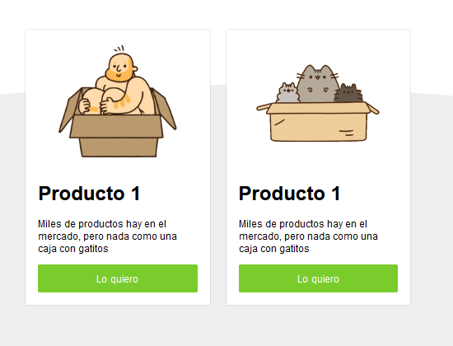

# Fuentes personalizadas y variables de CSS

Las Variables de CSS nos permiten centralizar los valores repetitivos por todo nuestro CSS, vamos a utilizar estas funcionalidades para ahorrarnos mucho si queremos cambiar el valor de algún color o tamaño de nuestra página.

También vamos a utilizar fuentes personalizadas, para esto debemos ir a [Google Fonts](https://fonts.google.com) y elegir la que mejor se acomode a nuestro diseño.

***Declaración.***

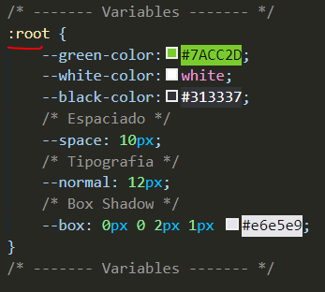

***Llamado.***

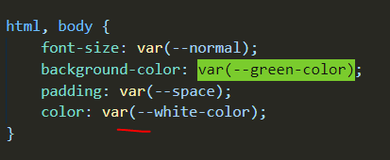

# Categorizando etiquetas según nuestra estructura en HTML

Para estructurar nuestro proyecto, necesitamos ordenar nuestra definición de etiquetas con CSS. La conexión entre nuestra estructura HTML y CSS da como resultado una página web. A continuación veremos las reglas de nomenclatura que dan orden a nuestra definición de CSS.

Para darle nombre a los estilos podemos utilizar diferentes métodos, aunque es recomendable seguir estos pasos:

-No utilizar palabras en español: la mayoría de los lenguajes no aceptan ñ o tildes, es por eso que evitamos esta característica.

-Para los espacios utilizamos guión medio o guión bajo, recuerda usar solo uno de los dos caracteres.

-Describir el nombre de manera general a particular, por ejemplo: home_bar

También podemos definir las siguientes etiquetas, las cuales nos permiten crear secciones dentro de HTML y evitamos un concepto llamado ***divismo***.

**<section>** Lo usamos para dividir secciones  
**<footer>** Define el footer ya sea de toda la página o solo de un componente.  
**<iframe>** Nos ayuda a incrustar otra página en nuestro html  
**<video>** Nos ayuda a incrustar video dentro de nuestra web

**Reglas responsive**

**Responsive Design** consiste en crear estilos que se adapten a cualquier tamaño y posición de nuestros dispositivos electrónicos. Para esto, la mayoría de elementos organizados horizontalmente deben pasar a organizarse verticalmente.

La forma de añadir código CSS que se ejecute para tamaños de pantalla específicos es la siguiente:

@media (max-width: 600px) { /* 600px es solo un ejemplo */

/* Todos nuestros estilos responsive */

}

Normalize CSS es una libreria que nos resetea algunos valores por defecto del navegador para no tener problemas a futuro, muchos frameworks están basados en normalize CSS.

[**https://necolas.github.io/normalize.css/**](https://necolas.github.io/normalize.css/)

# Animaciones y transiciones

Las animaciones nos permiten cambiar los estilos de nuestros elementos durante un tiempo. Para esto debemos configurar nuestra animación con algunos estilos iniciales y finales para aplicarla a alguno de nuestros selectores de CSS:

@keyframe fadeIn {

from {

opacity: 0;

}

to {

opacity: 1;

}

}

.fadeIn {

animation-name: fadeIn;

animation-duration: 4s;

animation-fill-mode: 4s;

}

No olvides repetir los atributos de animación o transiciones utilizando el prefijo -webkit-:

.fadeIn {

animation-name: fadeIn;

-webkit-animation-name: fadeIn;

animation-duration: 4s;

-webkit-animation-duration: 4s;

animation-fill-mode: 4s;

-webkit-animation-fill-mode: 4s;

}

La herramienta [Animate.css](https://daneden.github.io/animate.css/) puede ser muy útil para encontrar y probar diferentes animaciones/transiciones algo comunes en sitios 👌😉.

# Atributos especiales de las etiquetas para mejorar el funcionamiento de nuestros formularios

Los formularios de nuestras páginas web se componen principalmente de labels para indicarle a los usuarios qué datos van a llenar, los inputs son los espacios donde pueden llenar estos datos y los botones son para enviar el formulario (o cualquier otra cosa, por ejemplo hacer reset).

¿Te has preguntado por qué usamos labels y no cualquier otra etiqueta? ¿Que tienen de especial los labels?

Los labels no son como otras etiquetas que solo guardan y muestran el texto con los diferentes estilos que definamos en el CSS. Los labels están especialmente preparados y optimizados para que nuestros formularios funcionen correctamente.

## Atributos para asociar labels a sus respectivos inputs

Seguramente has llenado miles de formularios desde tu computadora sin problemas. Pero la probabilidad de que tengas un mal rato cuando te encuentras con un formulario desde tu celular es muy alta. Por ser dispositivos mucho más pequeños es mucho más difícil atinarle al input correcto para empezar a escribir los datos que nos pide el formulario.

De hecho, suele pasar que, debido a todos estos problemas, terminamos abandonando esa página web y nos olvidamos de ella para siempre. Nuestra tarea es evitar este tipo de problemas a toda costa.

Solucionar esto es muy fácil. Vamos a crear la funcionalidad de que, al tocar el label que corresponde a cada input, la página reaccione como si hubiéramos hecho click directamente en el input.

Hay dos formas de hacerlo:

**Primera forma**: Podemos encerrar nuestros inputs dentro de sus respectivos labels:

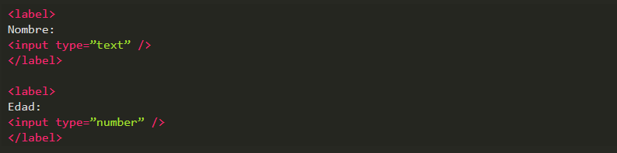

**Segunda forma**: Sólo debemos añadir un par de atributos a los elementos de nuestro formulario:

* Añadimos el atributo id en la etiqueta input y le damos un valor, recuerda que el valor de nuestros IDs deben ser únicos e irrepetibles para evitar problemas en nuestra página web.
* Añadimos el atributo for en la etiqueta label con el valor del id del input que queremos enlazar.

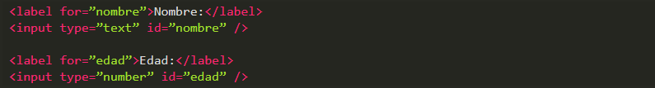

## Atributos para enviar los datos de nuestros formularios

El objetivo de los formularios es enviar y almacenar los datos de nuestros usuarios en algún sitio, ¿verdad?

La forma de hacerlo es mucho más fácil de lo que crees. Solo debemos añadir algunos atributos en la etiqueta <form> y en los inputs y botones de nuestro formulario.

* **Action**: Este atributo de la etiqueta <form> nos permite establecer el lugar o URL donde los datos de los usuarios deben ser enviados una vez ellos terminen de llenar el formulario.
* **Name**: Este atributo de las etiquetas <input> nos permite que los datos que los usuarios hayan escrito se envíen correctamente cuando han terminado de llenar el formulario. El valor de esta etiqueta debe indicar el nombre con el cual queremos almacenar o interactuar con esta información en el futuro.
* **Type**: El atributo type=”submit” le permite a los usuarios indicar que han terminado de llenar el formulario y lo pueden enviar para almacenar la información. También podemos usar este atributo en inputs para que estos pasen a tener el rol de botón de envío del formulario.

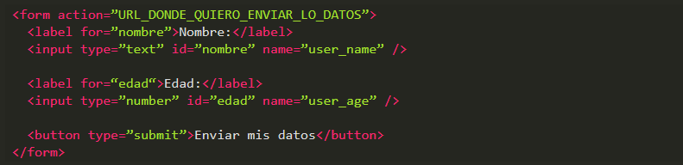

Si pruebas este mismo formulario vas a ver que, al enviarlo, la página se dirige a la URL que indicaste en el atributo action de la etiqueta form. Pero es no es todo, fijate bien en la URL y veras que los datos de tus usuarios están escondidos por ahí:



¡Si tienes este mismo resultado significa que has tenido éxito!

Recuerda que si quieres almacenar estos datos en algún lugar como una base de datos puedes aprender un poco de Backend, APIs REST, CRUD y hacer todas las configuraciones necesarias.

# Sistema de Grillas

Los sistemas de grillas nos ayudan a configurar el espacio y tamaño de nuestros elementos. En este caso, vamos a separar nuestra grilla en 12 posibles tamaños, así que debemos realizar la operación 100/12 y multiplicar el resultado por cada posible tamaño de nuestra grilla.

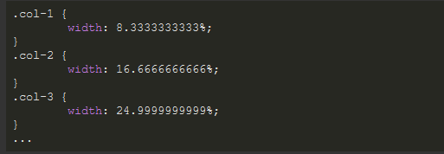

***Imágenes para proyectos.***

<https://www.freepik.es/>

https://icons8.com/illustrations

# Configuración del botón de pago con Paypal

El botón de pago es una herramienta de PayPal que ayuda a configurar la cantidad y el método de pago para que nuestro usuarios paguen por nuestros productos o servicios de forma fácil y rápida.

Cuando configuremos nuestro botón, vamos a copiar la URL que generamos con PayPal y la vamos a pegar en el atributo action de nuestro formulario, además debemos añadir el atributo method="POST" para que nuestro formulario funcione correctamente.

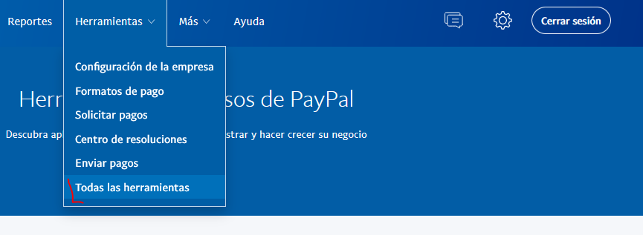

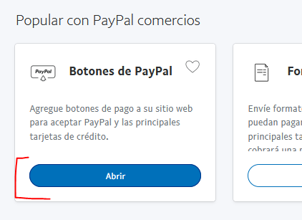

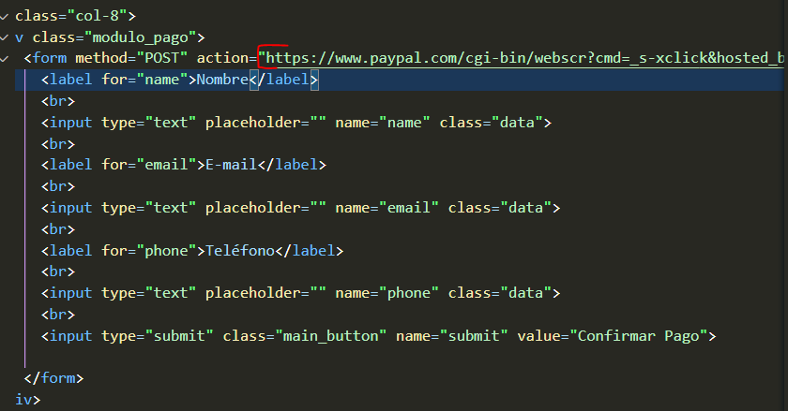

[**https://uxplanet.org/the-sad-state-of-payment-buttons-4d5cef3b9578**](https://uxplanet.org/the-sad-state-of-payment-buttons-4d5cef3b9578)

[**https://medium.com/@bluepnume/less-is-more-reducing-thousands-of-paypal-buttons-into-a-single-iframe-using-xcomponent-d902d71d8875**](https://medium.com/@bluepnume/less-is-more-reducing-thousands-of-paypal-buttons-into-a-single-iframe-using-xcomponent-d902d71d8875)

[**https://www.paypal.com/us/webapps/mpp/logos-buttons**](https://www.paypal.com/us/webapps/mpp/logos-buttons)

[**https://writingcooperative.com/paypal-donations-vs-paypal-me-option-the-beginners-guide-to-medium-6-a2d35a9c8fe1**](https://writingcooperative.com/paypal-donations-vs-paypal-me-option-the-beginners-guide-to-medium-6-a2d35a9c8fe1)

[**https://medium.muz.li/these-11-tips-will-help-you-create-succesful-checkouts-b78f54a6751b**](https://medium.muz.li/these-11-tips-will-help-you-create-succesful-checkouts-b78f54a6751b)

# Autofill del formulario de PayPal

Que bueno que has llegado hasta aquí. En esta clase aprenderemos algunas cosas extras pero muy importantes sobre PAYPAL y el formulario que acabamos de hacer, lo más importante ahora es que seguro tienes dudas y una de ellas puede ser ¿qué pasa con las variables que envías por el formulario?¿cómo las recibe Paypal en su sistema y para qué nos sirve?

Vamos por pasos:

**Variables**

Las variables que nosotros enviamos en el código tal como name, phone e email Paypal las recibe para poder completar su formulario por ejemplo cuando nosotros no enviamos ninguna variable en el POST del formulario, la pantalla de Paypal será:

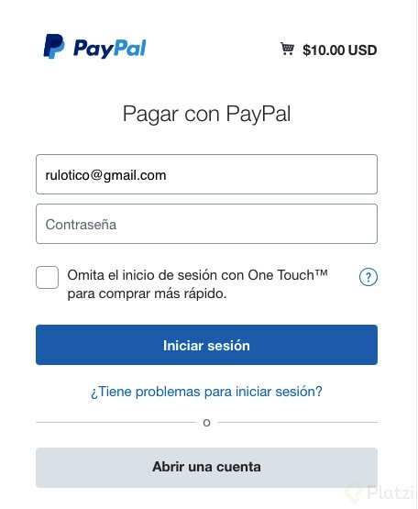

Al recibir data del formulario de PayPal cambia la pantalla por algo como esto:

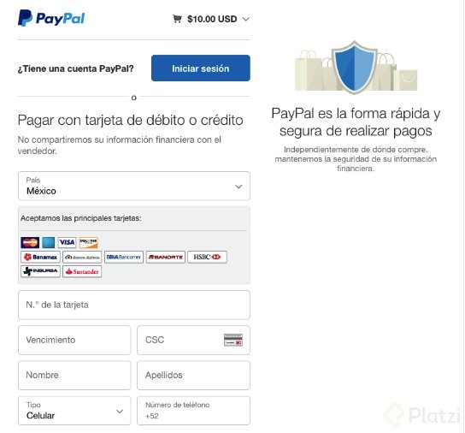

Esto sucede porque las variables que enviamos por el formulario, después viajan por el URL y llegan a PayPal, son las mismas variables que utiliza para llenar su formulario y así el usuario no tiene que ingresar 2 veces la misma información.

Tu código debe tener estas variables para que la opción de autollenado funcione

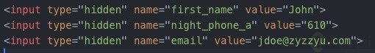

Con esto puedes notar que tienes muchas opciones para tu formulario lo importante es que sigas el mismo formato que tiene paypal para pasar las variables.

Te dejo también un ejemplo más amplio de variables para los forms:

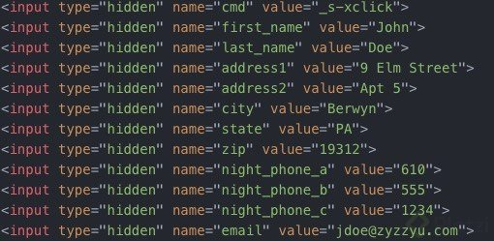

Toda la documentación de la función de autollenado la encuentras en este enlace:  
<https://developer.paypal.com/docs/classic/paypal-payments-standard/integration-guide/formbasics/#auto-fill-forms-with-html-variables>

Y las variables que pueden enviar para el auto llenado del formulario son :  
<https://developer.paypal.com/docs/classic/paypal-payments-standard/integration-guide/Appx_websitestandard_htmlvariables/#paypal-checkout-page-variables>

***Configurar pagina de éxito y falla en el pago.***

*Ingresamos a la sección de mis botones guardados y editamos nuevamente nuestro botón Paypal.*

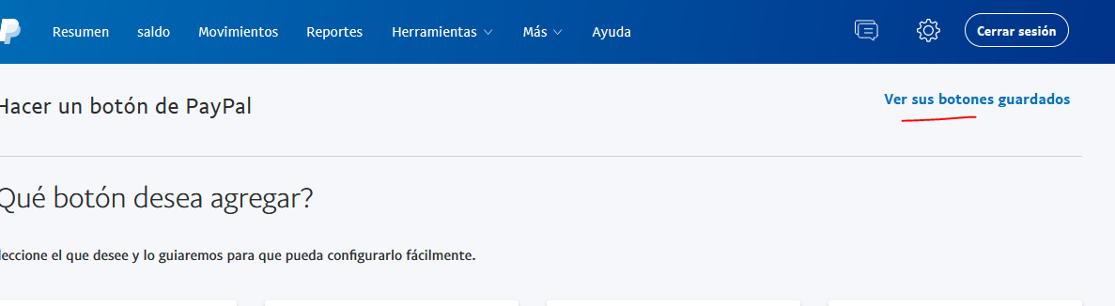

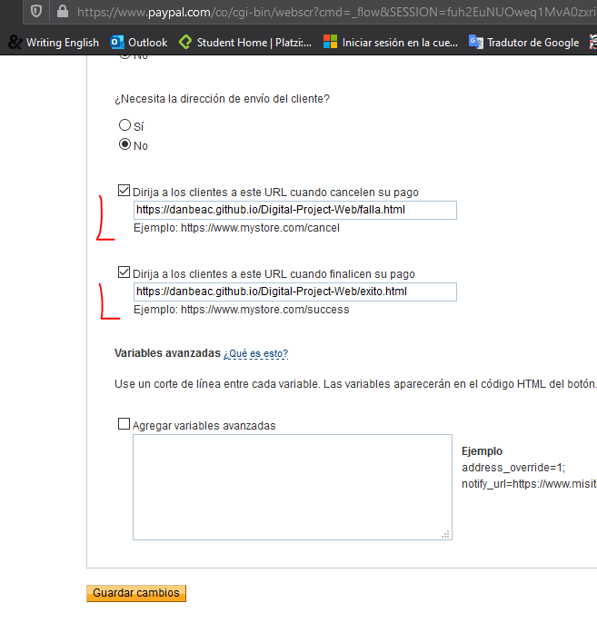

***Curso de diseño para programadores.***

**El proceso creativo**

El proceso creativo consta de algunos pasos:

1. **Preparación:** Investigar, recopilar información relativa a un problema.
2. **Incubación:** Experimentar, sintetizar, ver cómo alguien ha solucionado un problema.
3. **Iluminación:** Idear, imaginar.
4. **Evaluación:** Criticar, replantear. Definir si las soluciones son prácticas o viables.
5. **Implementación:** Construir, trabajar.

Éste proceso se aplica a problemas de la vida cotidiana.

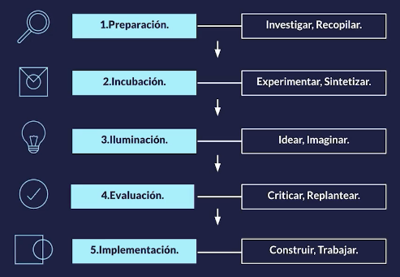

# Conceptos básicos de diseño

# Existen 6 conceptos de composición de diseño que nos ayudaran a crear no solamente composiciones web sino, editoriales, ilustraciones,etc.

1. **Balance**

Se refiere a la estructura y estabilidad de una composición, en donde la posición de cada elementos está dada por su peso visual.

El balance puede ser simétrico o asimétrico.

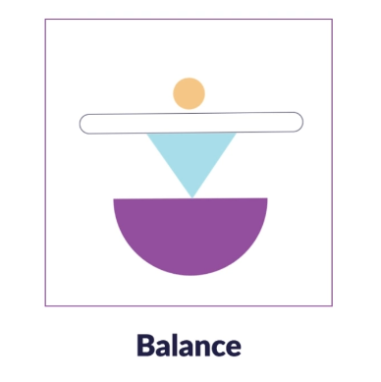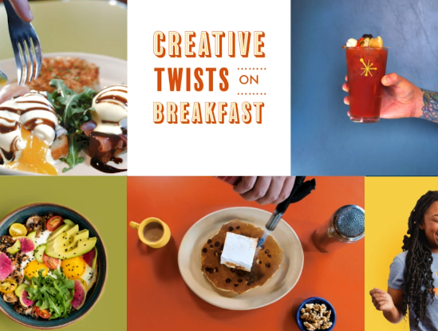

1. **Contraste**

El contraste se puede utilizar para señalar un concepto marcado por la diferencia entre dos elementos. (ejemplo: claro y oscuro, grande y pequeño, antiguo y nuevo)

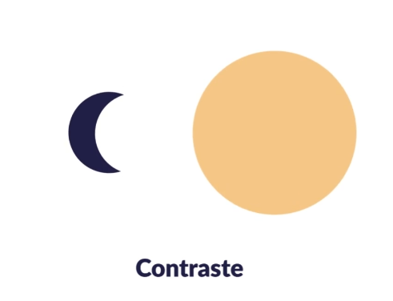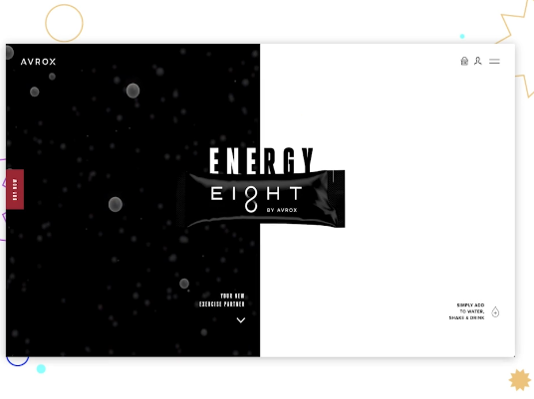

1. **Alineación**

Nos permite crear una ruta visual entre diferentes elementos que le queremos señalar al usuario.

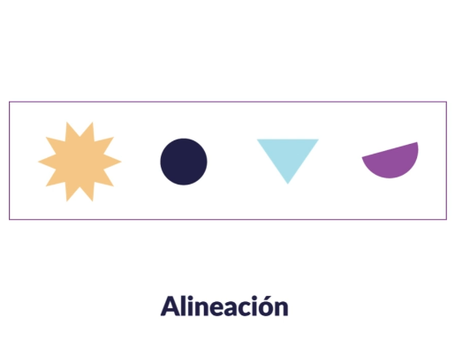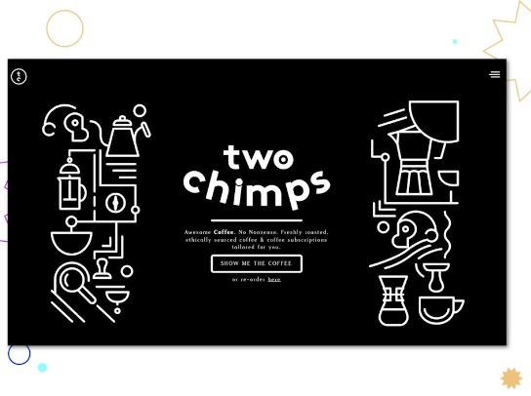

1. **Proximidad**

Nos permite agrupar diferentes elementos. Se pueden agrupar elementos dependiendo de varias categorías.

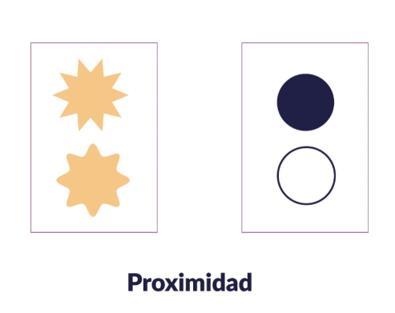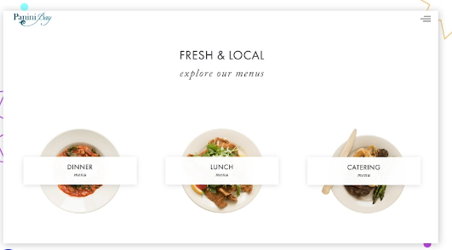

1. **Repetición**

Es muy utilizada para generar concepto de marca (estilos repetitivos en sus interfaces)

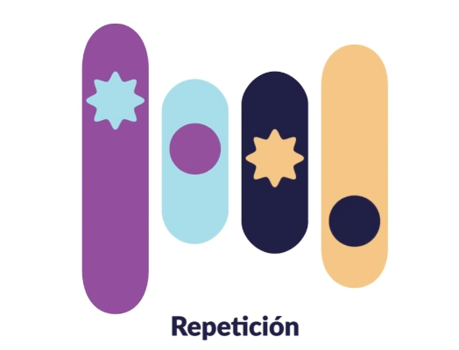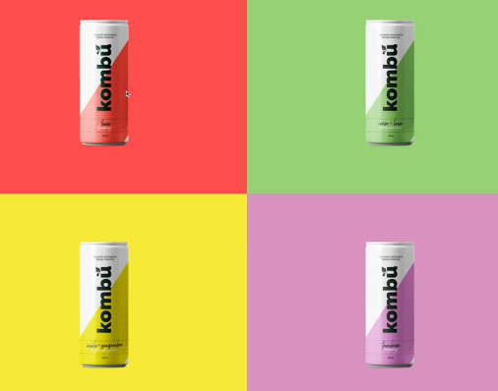

1. **Espacio**

Se puede aprovechar el espacio de una interfaz de muchas maneras.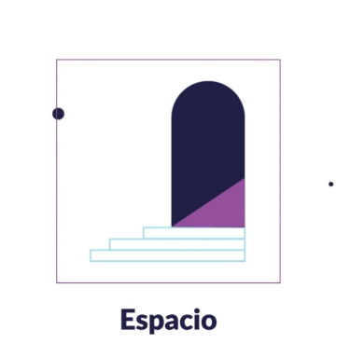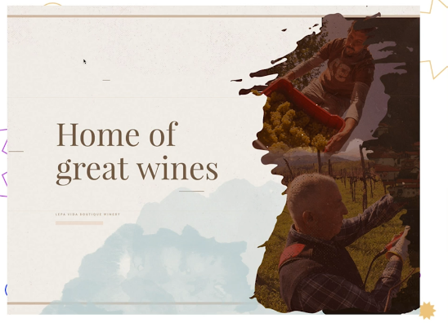

# Diseño responsivo.

# Es una metodología que nos permite crear diferentes diseños que sean adaptables a diferentes dispositivos.

# ¿Cómo garantizamos que nuestro diseño sea responsivo? 1º Tenemos que empezar por dispositivos móviles. Esto nos garantiza que partimos desde el contenido básico hasta el contenido más complejo. 2º Separando las capas de contenido con la de funcionalidad. Así aseguramos que todo el contenido este accesible a todos los usuarios. 3º Utilizar sistemas de Grilla y columnas. Las columnas son referencia para dividir el ancho de la página. Así es más fácil el diseño.

# Metodologías.

# 

# 

# 

# 

Estas metodologías afectan tanto al diseño como a la funcionalidad.

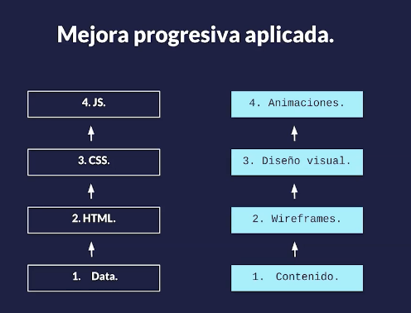

# Accesibilidad y diseño.

# Una parte importante del diseño es la accesibilidad. La accesibilidad es la posibilidad de que cualquier persona pueda acceder a la web, no importa la incapacidad que tenga. Esta accesibilidad es obligatoria en todas la Webs.

# 

# 

# Brief y requerimientos técnicos

# El primer elemento que debemos tener claro para construir una aplicación es el BRIEF. ¿Qué es el BRIEF? Es la hoja de ruta para empezar a diseñar. Es lo que se habló en los pasos del proceso creativo: investigar y recopilar toda la información relativa con el proyecto, con el problema a solucionar. Es donde apuntamos esos datos que hemos recopilado. Las secciones más comunes son: • Descripción del cliente o producto. • Objetivos o retos. • El target o audiencia al que va destinado ese producto o servicio. • La competencia que puede haber. • Como será la distribución. Es importante que este documento sea bonito, este organizado y podamos ver bien la jerarquía de contenidos.

# Los objetivos es la parte más importante, porque de ahí vamos a partir para crear nuestro producto.

# También es bueno tener un cronograma donde vamos a poner las fechas de las entregas.

# 

# Definición de diseño UX

1. **Investigación** ⇒ Recopilar información para conocer que ocupan los usuarios principalmente. Es bueno apoyarse de aplicaciones ya existentes para crear un buen diseño UX
2. **Análisis** ⇒ Una vez recopilada la información se analiza y se obtienen los puntos importantes que debemos tener en cuenta al momento de crear el diseño
3. **Diseño** ⇒ Se crean prototipos o sketches para visualizar el resultado
4. **Pruebas de usuario** ⇒ Por lo general se llevan a cabo en los sketches para poder realizar ajustes antes de llevar el diseño a código.

# 

# Diagramas de flujo.

# El primer paso para realizar nuestro diseño UX son los diagramas de flujo.

# Ejemplo.

# 

# Un diagrama de flujo básico, muy sencillo, es el Site Map que nos permite ver un mapa de todas las secciones del sitio. Este tipo de diagrama nos permite ver cuales secciones son principales , cuales son las secundarias y cuales son las externas y que serán un link desde nuestra pagina.

# 

# Otro tipo de diagrama, más complejo, son los User Flow. Este nos permite ver el flujo general que debe completar un usuario para hacer su pedido.

# 

# Wireframes y componentes.

# Los Wireframes son los planos de nuestra aplicación. En ellos hacemos nuestros bocetos en papel de todos los componentes y pantallas que nos salieron en los flujos que hemos creado antes.

# Los WIREFRAMES DE BAJA FIDELIDAD son dibujados a mano, pero con ellos podemos empezar a hacer pruebas de usuarios.

# 

# Podemos hacer estas pruebas de muchas formas. Lo importante es ver la usabilidad de los componentes y pantallas, si son muy complejos para los usuarios finales. Los WIREFRAMES DE ALTA FIDELIDAD son los creados con programas de diseño.

# 

# Esta parte es importante en diseño y también en desarrollo, porque en esta etapa los desarrolladores van a ver el tamaño de la aplicación final, y poder hacer estimaciones, además de decidir con que herramientas lo va a programar. También es importante que lo vea el cliente para que se haga una idea de que secciones va a tener su producto. En esta etapa no se usan las paletas de colores. Solo es un boceto en blanco y negro o grises.

# Definición de diseño.

# UX (User Experience) / UI (User Interface)

# 

# Moodboard y línea gráfica.

# Es un documento o tablero donde pondremos referencias visuales que se usan como inspiración para un diseño. No hay ninguna regla para crearlo.

# 

# 

# Teoría del color.

# Para saber que colores son los adecuados a un diseño aplicamos la teoría del color.

# 

# 

# La idea es usar la teoría del color para elegir los colores de la aplicación según el problema que resuelve.

# Otros tips para seleccionar los colores:

# • Utiliza color RGB y hexadecimales.

# • Crea un código de color consistente. Que todos los componentes de la misma categoría tengan el mismo color.

# • Menos es más. No satures de colores el sitio.

# • Asegura que el color elegido es accesible.

# • Define una paleta de color. Esto es un grupo de colores que vamos a usar en toda nuestra aplicación.

# 

# Paletas de color.

# Tipos de Colores:

# Para construir una paleta de color, tenemos que tener claro que tipo de colores existen:

# • Colores primarios: Amarillo, azul y rojo.

# • Colores secundarios: Son los que resultan de la combinación de los colores primarios.

# • Colores terciarios: Son los colores intermedios que hay entre un color primario y un color secundario.

# 

# Tipos de paletas:

# • Combinación monocromática: Diferentes tonos de un mismo color. (diferente opacidad).

# 

# • Combinación análoga: Resulta de combinar un color primario con uno secundario y uno terciario que estén seguidos en el circulo cromático.

# 

# • Combinación complementaria: Consiste en combinar un color primario con un color secundario que no estén seguidos en el circulo cromático. Estos colores estan opuestos en el circulo.

# 

# • Combinación triádica: Se trata de combinar tres colores que estén en el circulo cromático de forma que forman un triángulo dentro del circulo.

# 

# • Combinación tétrada: Combinamos 4 colores elegidos al formar un rectángulo dentro del circulo cromático. Se eligen dos primarios y dos secundarios.

# 

**Pagina de paleta de colores.**

[**https://color.adobe.com/es/create/color-wheel**](https://color.adobe.com/es/create/color-wheel)

**Cuando ponemos colores en CSS ulilzamos RGB, RGBA o hexadecimales**

RGB y RGBA

**RGB** significa: **RED**— **GREEN**— **BLUE**  
**RGBA** significa: **RED**— **GREEN**— **BLUE**—**ALPHA(Opacidad)**

Los hexadecimales

Son un grupo de 6 caracteres (números y letras) que representan un color.  
Esos 6 caracteres se agrupan en grupos de 2: el primer grupo representa el rojo, el segundo el color verde y el tercero el color azul.

Los números y letras de los hexadecimal.

Para crear un color hexadecimal podemos utilizar los siguientes caracteres:

* 0 1 2 3 4 5 6 7 8 9 A B C D E F  
  Los números y letras representan la intensidad del color, entre más a la izquierda, menos intenso el color, entre más a la derecha, más intenso el color.  
  Con esto podemos crear diferentes intensidades de un color, por ejemplo:
* #27ECC0

Este hexadecimal tiene una intensidad de rojo 27, una intensidad de verde EC y una intensidad de azul C0.

# Tipografía.

# Otra de las cosas esenciales en una aplicación es el tipo de letra.

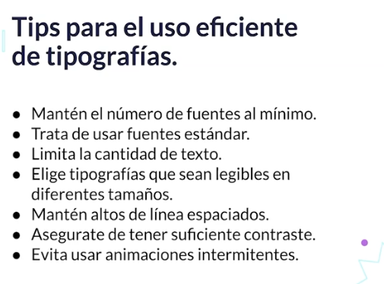

# Tipos de Fuente:

# 

# 

# 

# Es importante definir estas características estándar de nuestro sitio en el CSS.

# 

# Pagina de fuentes.

# *https://fontawesome.com/*

# Layout y sistemas de grillas.

Es un sistema de columnas creado por nosotros de acuerdo a las necesidades para ajustar nuestros elementos y componentes.  
La mejor herramienta de CSS para crear una grilla es Grid.  
Sass es un pre-procesador de CSS te ayuda a escribir CSS de una manera más rápida y más fácil.  
Mixin es una clase que tiene dentro del pre-procesador, que te ayuda a manejar mejor los Breakpoints.  
Tenemos que configurar nuestros BreakPoints (Tipos de pantalla).  
• $xs: 360px. Para móviles pequeños.  
• $s: 440px. Para móviles con la pantalla más grande.  
• $m: 768px. Para tablets.  
• $l: 1280px. Para Ordenadores pantalla normal.  
• $xl: 1440px. Monitores de alta calidad.

Podemos usar un Mixin para manejar los distintos breakpoints más fácilmente.  
Después vamos a configurar nuestras variables dependiendo de los breakpoints.  
–columns. Es el número de columnas que vamos a poner.  
–column-gap es el espacio entre las columnas.  
Creamos después una clase Grid para configurar cada uno de los elementos contenedores donde vamos a incluir nuestros componentes.  
Finalmente le añadimos un display grid, que nos permite que toda esta configuración surta efecto. Y definimos un grip-column-gap para la distancia entre columnas y un grid-template-column que nos permite tener esta estructura.  
Para definir el tamaño de un componente, se pone grid-column: 1/5, donde uno es la columna donde empieza, y 5 es la columna donde termina.

# 

# Themes y customizaciones.

# Otra herramienta que podemos hacer uso en nuestra aplicación son los themes.

# ¿Qué es un themes? Es una capa de color y estilos que se añade por encima de nuestra aplicación y nos permite tener distintas variaciones sin hacer cambios drásticos en nuestro código. En otras palabras, theme es un archivo donde tenemos configurado la presentación visual de toda la aplicación. Teniendo dos o más theme podremos tener dos o más presentaciones visuales.

# Para hacer los themes fácilmente podemos hacerlo por medio de variables de css o variables de Sass. Las variables de Sass son más sencillas.

# Para tener varios themes, se crean un archivo de css por cada theme, pudiéndose intercambiar una por otra desde una archivo donde se configuran todos los archivos importados, sin tener que cambiar toda la programación de la aplicación. Simplemente con cambiar el nombre de un archivo por otro se realiza el cambio de theme.

# 

# Imágenes para web.

# Al momento de elegir imágenes para mi sitio debo asegurarme de que estas imágenes aporten al contenido y en las que el usuario se vea reflejado. Tambien hay que tener en cuenta que las imágenes sean consistentes con mi paleta de colores.

# 

# 

# 

**Pagina para imágenes.**

[**https://unsplash.com/**](https://unsplash.com/)

[**https://www.freepik.es/**](https://www.freepik.es/)

[**https://pixabay.com/**](https://pixabay.com/)

[**https://morguefile.com/photos**](https://morguefile.com/photos)

[**https://picjumbo.com/**](https://picjumbo.com/)

[**https://www.pexels.com/es-es/**](https://www.pexels.com/es-es/)

**Recomendaciones para el uso de animaciones.**

* Una página muy animada es una página que saca rápido al usuario.
* Procurar que no se reproduzca automáticamente y que no tengan sonido.
* Que las animaciones no tengan flashes.
* Si la animación aporta al contenido, es necesario añadir transcripciones.
* Evitar que la animaciones bloqueen la lectura básica del contenido.
* Recordar que las animaciones y vídeos afectan el rendimiento de la página.

***Curso Practico de HTML y CSS***

***/* Reglas***

La regla es todo el bloque de código que contiene los estilos de una etiqueta en CSS

***/*Selectores***

El selector es el nombre de esa etiqueta, como ejemplo puede ser (header, body,etc)

* **Selector de Etiquetas**

body{}, header{}, section{}, nav{}, etc

* **Selector Descendiente**

body header div nav ol li a {} Se accede al elemento con las etiquetas en cascada

\***Selector de Clase(.)** Se puede usar para múltiples elementos.

Se coloca en el HTML

<div class="juegos"> </div>

Y en el CSS se llama el selector con un punto .

.juegos{color:black;}

\***Selector de ID(#)** Se puede usar solo para un un ico elemento.

Se llama en el CSS el elemento por el ID con un numeral #

<div id="juegos"> </div>

#juegos{color:black;}

***/*Declaraciones.***

Es cada línea de comando que modifica el estilo:

background-color: gray;

***/*Propiedades.***

Como su nombre lo dice es la propiedad de la declaración (background, color , width, etc)

background-color: gray;

***/*Valores.***

Como su nombre lo dice es el valor de la declaración (gray; 10px; etc)

background-color: gray;

***Para empezar…***

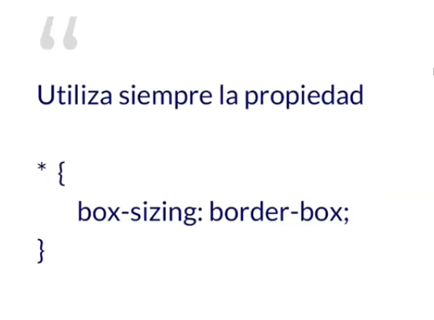

***Notes about CSS.***

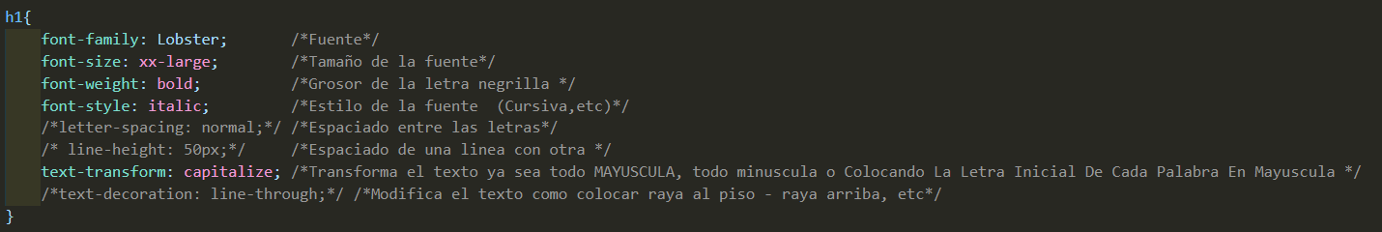

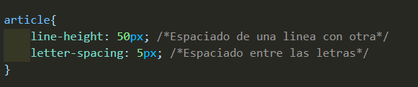

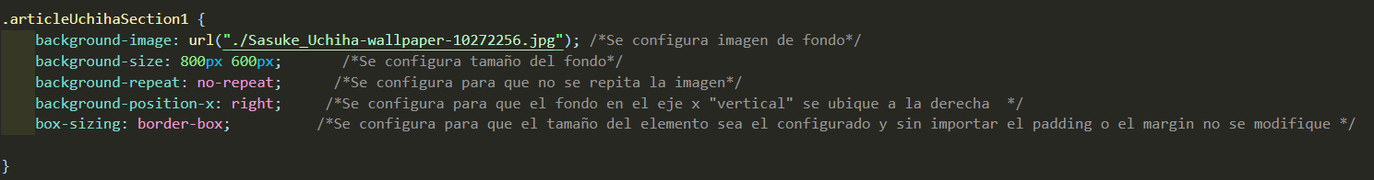



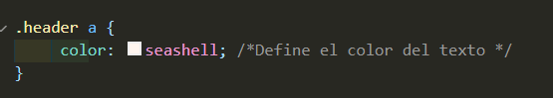

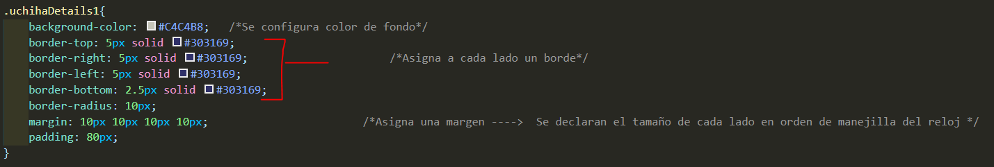

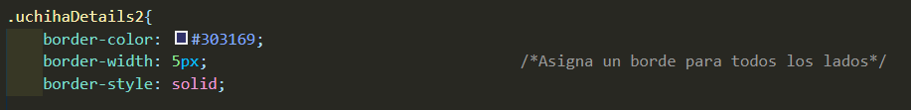

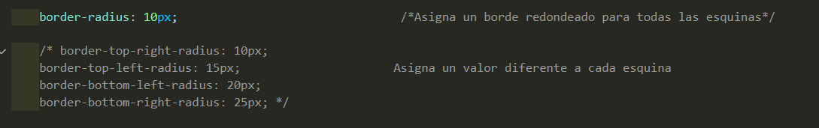

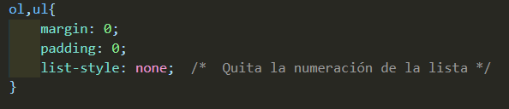

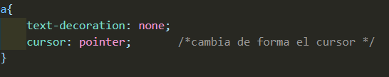

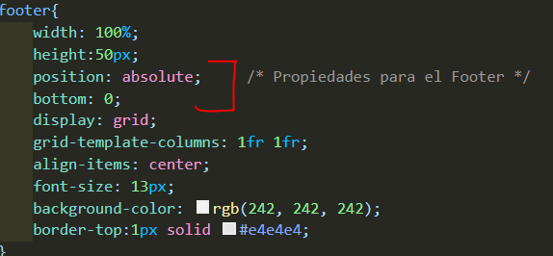

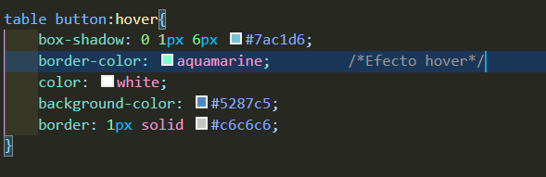

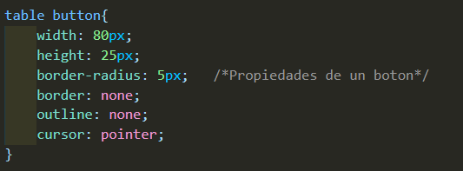

***Paginas para practicar Grid y Flex.***

[***https://flexboxfroggy.com/#es***](https://flexboxfroggy.com/#es)

[***https://cssgridgarden.com/#es***](https://cssgridgarden.com/#es)

***Generar línea Divisora.***

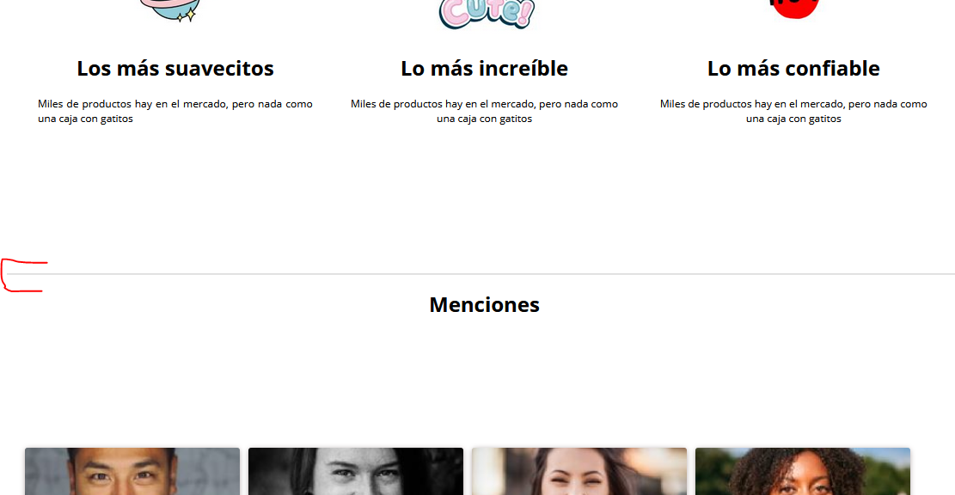

*HTML: Se agrega la etiqueta <hr>*

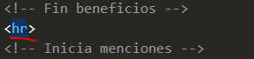

*CSS:*

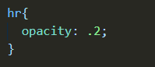

***Sintaxis Tipica Inicial HTML 5.***

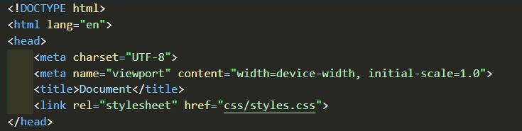

***Links. <link>***

Permite referenciar otros archivos para ser ligados al proyecto.

<link rel="stylesheet" href="css/styles.css">

***Orden List. (<ol>)***

Para realizar listas con numeraciones usamos <ol> dentro marcamos cada Item con <li> (List Item).

            <ol> <!-- Listas Ordenadas -->

                <li>

                    <!-- Item -->

                </li>

                <li>

                    <!-- Item -->

                </li>

                <li>

                    <!-- Item -->

                </li>

                <li>

                    <!-- Item -->

                </li>

            </ol>

***Un-orden List. (<ul>)***

Para realizar listas con bullets usamos <ul> dentro marcamos cada Item con <li> (List Item).

            <ul> <!-- Listas desordenadas -->

                <li>

                    <!-- Item -->

                </li>

                <li>

                    <!-- Item -->

                </li>

                <li>

                    <!-- Item -->

                </li>

                <li>

                    <!-- Item -->

                </li>

            </ul>

***Anclas (<a>)***

<a href="#">Photo</a>

<a href="#">Imagenes</a>

<a href="#">Icon</a>

***Images.<img>***

Nos permite posicionar una imagen. Source (src) es donde se colocara la ruta de la imagen. Alternative (alt) es el texto alternativo que mostrará en caso de que la imagen no sea cargada.

<img src="" alt="">

***Etiquetas Contenedoras.***

<header>

</header>

<nav>

</nav>

<main>

</main>

<section

</section>

<div>

</div>

<footer>

</footer>

***Curso de Responsive Design.***

**Conceptos elementales de Responsive Design**

Para abordar el campo del Responsive Design es necesario que tengas claridad sobre algunos conceptos básicos.

Por este motivo, durante esta clase aprenderás qué es el Responsive Design, cuáles son los lenguajes de programación que lo hacen posible, qué medidas son necesarias aplicar para lograr que tus proyectos se adapten a pantallas de diversas medidas y condiciones, cuáles son los principios del Responsive Design (mostly fluid, colocación de columnas, layout shifter, tiny tweaks, off canvas).

Finalmente, aprenderás el objetivo principal del Responsive Design: la óptima visualización de las web sites en cualquier dispositivo y podrás tener referentes en [www.mediaqueri.es](http://www.mediaqueri.es) .

**Patrones en responsive design.**

**Mostly Fluid:**  
El patrón Mostly fluid consiste, principalmente, en una cuadrícula fluida. Por lo general, en las pantallas grandes o medianas se mantiene el mismo tamaño y simplemente se ajustan los márgenes en las más anchas.  
En las pantallas más pequeñas, la cuadrícula fluida genera el reprocesamiento del contenido principal, mientras que las columnas se apilan verticalmente. Una de las mayores ventajas de este patrón es que, en general, solo se necesita un punto de interrupción entre las pantallas grandes y las pequeñas.

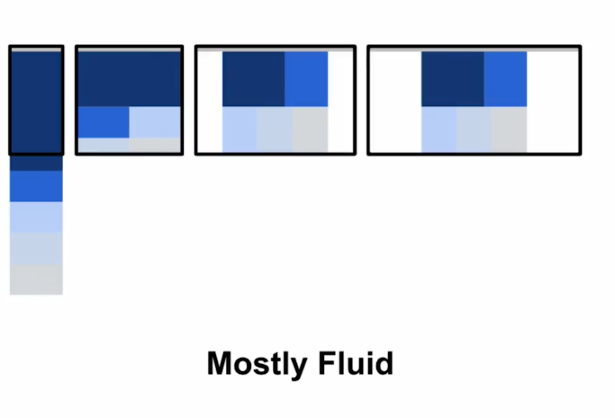

**Colocación de columnas:**  
En el caso de los diseños con varias columnas de ancho completo, durante el proceso de colocación de columnas éstas únicamente se colocan de forma vertical debido a que el ancho de la ventana es demasiado reducido para el contenido.  
En un momento dado, todas las columnas se apilan verticalmente. La selección de puntos de interrupción para este patrón de diseño depende del contenido y cambia para cada diseño.

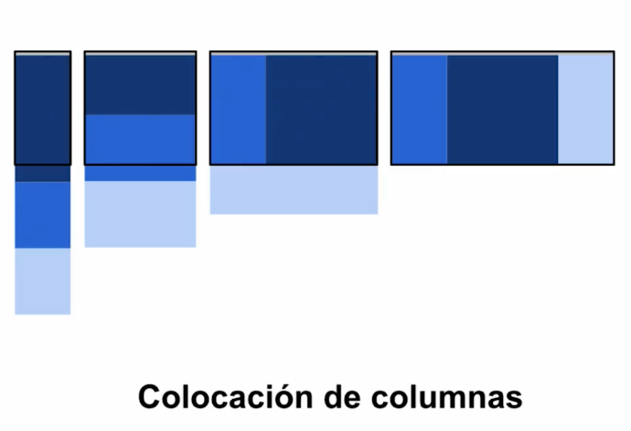

**Layout shifter:**

El patrón Layout shifter es el más adaptable, ya que posee varios puntos de interrupción en diferentes anchos de pantalla.

La clave para este diseño es el desplazamiento del contenido, en lugar de su reprocesamiento y colocación debajo de otras columnas. Debido a las diferencias significativas entre cada punto de interrupción principal, es más complejo de mantener, y es posible que se deban realizar cambios dentro de los elementos, no solo en el diseño de contenido general.

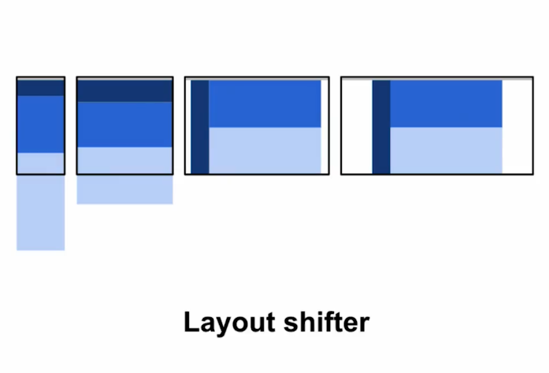

**Tiny tweaks**:

El patrón Tiny tweaks permite realizar pequeños cambios en el diseño, como ajustar el tamaño de la fuente, cambiar el tamaño de las imágenes o desplazar el contenido de maneras muy poco significativas.

Funciona correctamente en diseños con una sola columna, como los sitios web lineales de una sola página y los artículos con mucho texto.

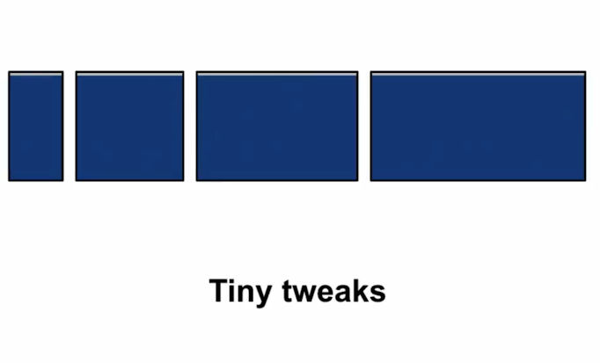

**Off canvas**:

En lugar de apilar contenido verticalmente, el patrón Off canvas coloca contenido menos usado (tal vez menús de navegación o de apps) fuera de la pantalla y solo lo muestra cuando el tamaño de la pantalla es suficientemente grande. En las pantallas más pequeñas, el acceso al contenido es posible con solo a un clic.

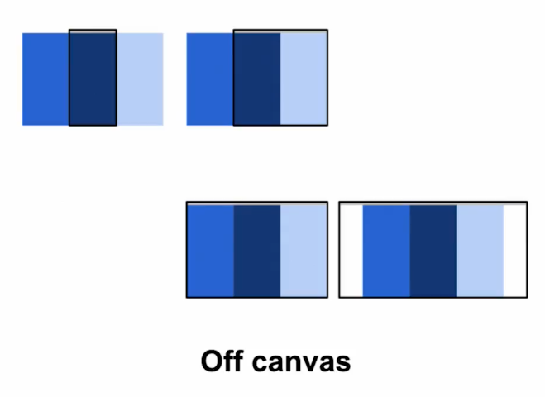

**Conceptos Importantes.**

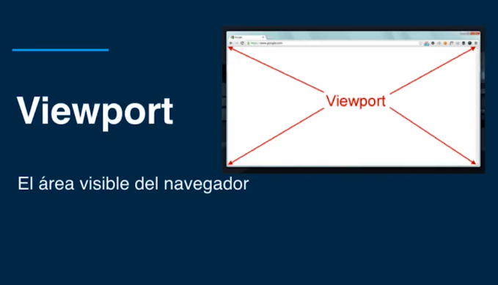

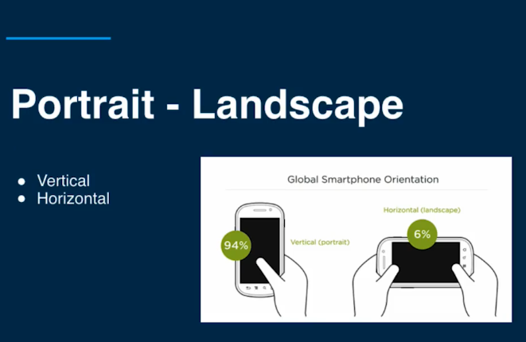

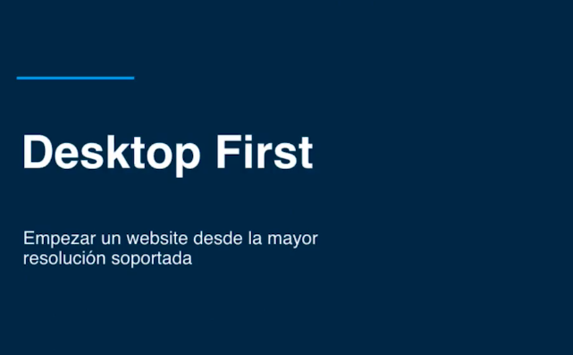

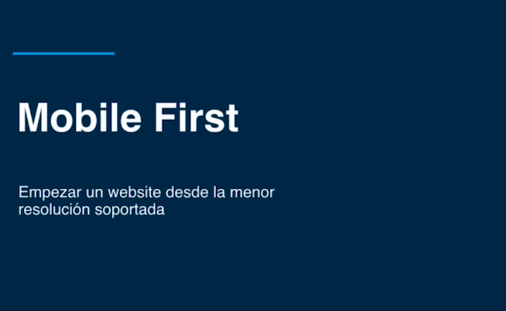

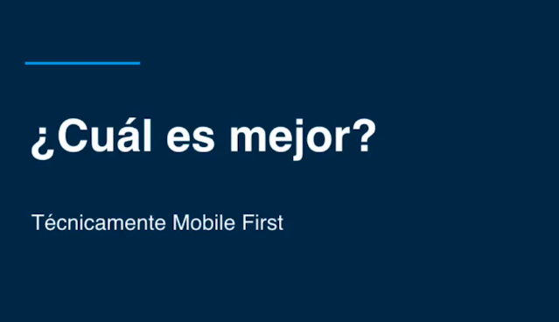

# Etiqueta meta viewport.

# Esta es una etiqueta de metadatos que te ayudará a configurar tu website para que sea visible en dispositivos de menor tamaño. Uno de los objetivos principales al usar esta etiqueta será que conserves la legibilidad de tu página web, al variar el escalado de tus contenidos.

La resolución estándar para una pagina Web Inicia desde 320px. En dispositivos actuales es difícil que se logre una resolución menor que eso.

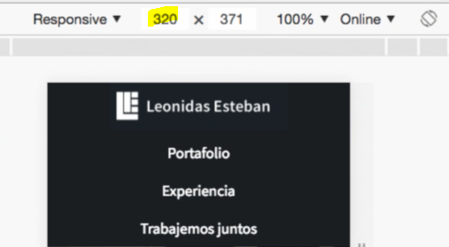

width=device-width para que se adapte según la pantalla del dispositivo  
initial-scale=1.0 para indicar el escalado según el dispositivo

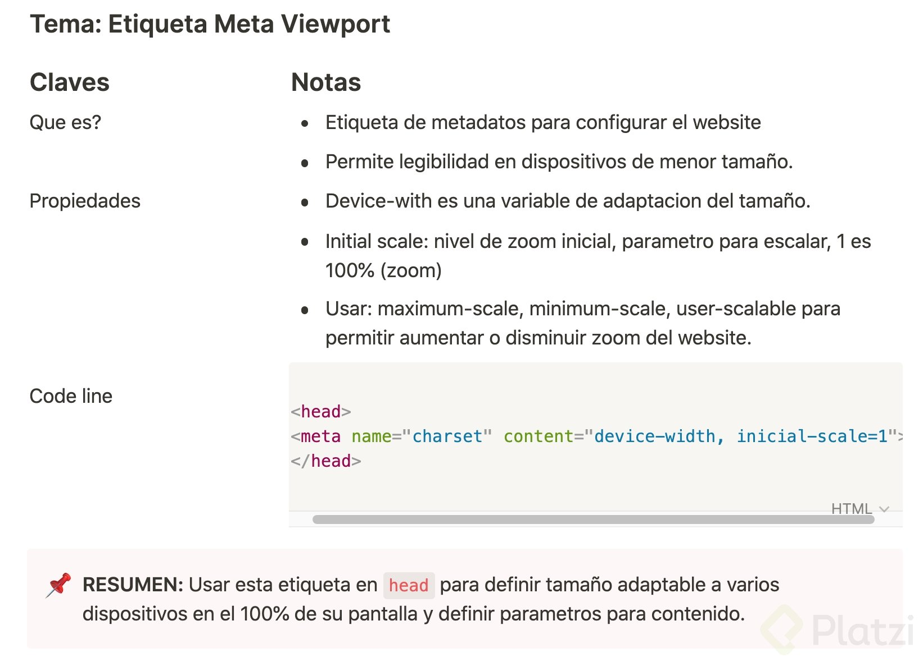

<meta name="viewport" content="width=device-width, initial-scale=1.0"/>

# Medidas relativas útiles en Responsive Design.

Lo primero que debes tener en cuenta es que estas medidas son maleables, en la medida en que dependen de su fuente de origen o medida madre. Entre ellas se encuentran el porcentaje (longitud referente al tamaño de los elementos padre), los em (unidad relativa al tamaño de fuente especificada más cercano), los rem (unidad relativa al tamaño de fuente especificada en el ancestro más lejano, como html o body) y tamaños del viewport vw/vh (longitud relativa porcentual con respecto al viewport).

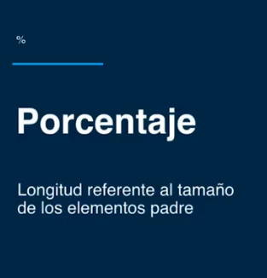

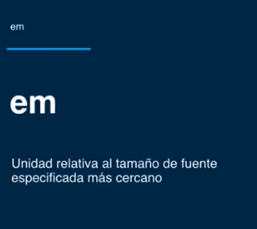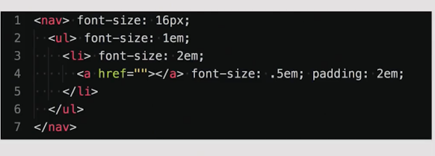

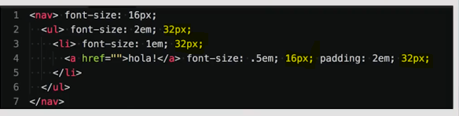

El padding se calcula a partir del valor establecido como *font-size* para el elemento en sí.

En este caso es 16px, por lo que su padding:2em = 32px

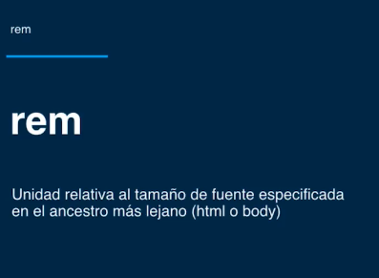

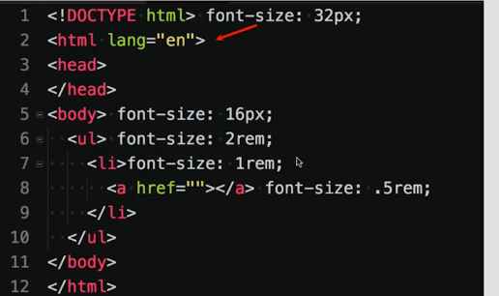

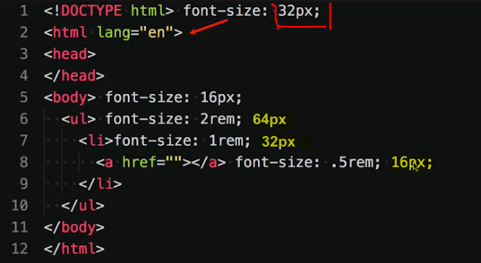

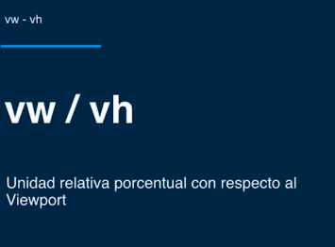

vw=”**V**iewport-**W**idth”

vh=”**V**iewport-**H**eight”

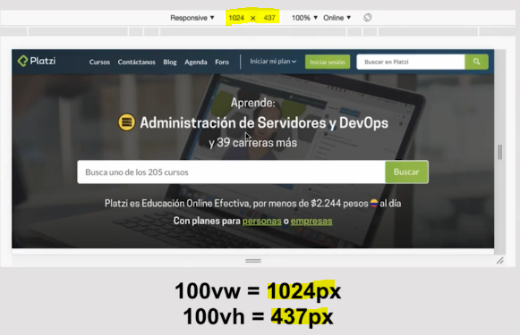

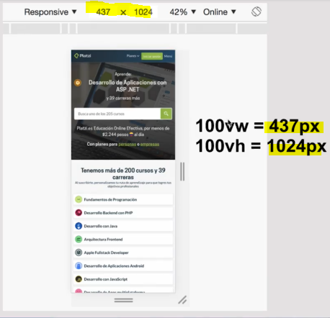

# Media queries

Para que logres los resultados que deseas en tus proyectos, es necesario cambiar ciertas propiedades para modificar el tamaño de los textos, contenidos y hojas de estilo; la manera de hacer esto es el media queries.

El media queries es un módulo de css que hace posible al responsive design, éste existe desde el 2010 y se encarga de adaptar la representación del contenido a características del dispositivo.

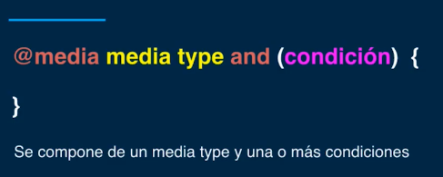

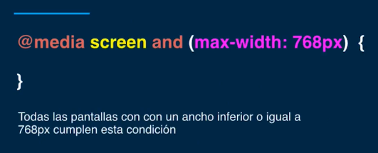

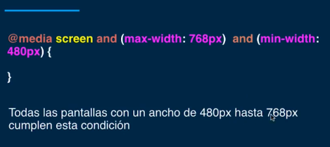

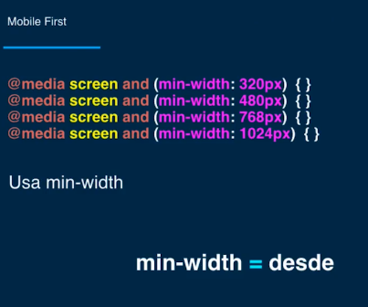

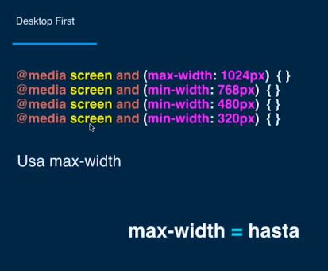

# Formas de incluir media queries

**PRIMERA FORMA:**  
Hacer una nueva hoja de estilos condicionando si se carga o no dicha hoja dependiendo de la condición del navegador.  
**Añadir esta linea de código en el <head> del archivo HTML**

<head>

      <link rel="stylesheet" href="css/media.css" media="screen and (max- width:768px)"/>

</head>

**SEGUNDA FORMA:**  
Agregar la expresión del Media Querie al final del codigo css:

**@media screen and (max-width: 768px) {**  
 [aqui se anaden los estilos css]  
**}**

**EJEMPLO:**

@media screen and (max-width: 768px) {

  body {

    border: 10px solid green;

    Background-color: red;

    }

  .ventana {

    border: 10px solid green;

    Dorder-radius: 25px;

    }

  }

**TERCERA FORMA:**  
Abriendo unas etiquetas **<styles> </styles>** al final del head y dentro de ellas invocar los media queries.

<styles>

      @media screen and (max-width: 768px) {

        body {

          border: 10px solid green;

          Background-color: red;

          }

        .ventana {

          border: 10px solid green;

          Dorder-radius: 25px;

          }

        }

      </styles>

**Medidas standard para el diseño responsivo en formato Desktop:**

@media screen and (max-width: 1024px) {

  [Estilos css para dispositivos cuyo ancho maximo son 1024px]

}

@media screen and (max-width: 768px) {

  [Estilos css para dispositivos cuyo ancho maximo son 768px]

}

@media screen and (max-width: 480px) {

  [Estilos css para dispositivos cuyo ancho maximo son 480px]

}

@media screen and (max-width: 320px) {

  [Estilos css para dispositivos cuyo ancho maximo son 320px]

}

# Ajustando el Header.

# 

# Realizando ajustes responsivos

# Siempre es mejor tener las cosas en display: block y en width: auto porque da mucho mejor rendimiento en el render del navegador.

# Para hacer img responsives usar max-width: 100% Ajusta la imagen al tamaño del container. NO LO PONGAS EN EL MEDIA QUERY SI NO EN EL CODIGO CSS ORIGINAL

# Como buena practica poner el width y el height en %, como un 50% o 100%, para tener buenos resultados a la hora de nuestro diseño responsivo

# Cuando hay unidades de márgenes o relleno, es recomendable hacer la sumatoria al momento de ajustar porcentajes a las unidades de ancho. Ejemplo: 48% width (para repartir entre 2 elementos), mas 1% de margin, que en total sumarian 48% + 48% + 1% + 1% +1% +1%.

# Con la tecla WINDOWS + [PUNTO] Abrimos los emojis en windows 10.

# Al centrar objetos:

“***margin: 0 auto***” se utiliza normalmente para bloques como div, figure, o alguna otra etiqueta que sirve como contenedor

“***text-align: center***” nos permite centrar el contenido, como los encabezados, textos, imágenes dentro de parráfos, etc. que están dentro de sus respectivas cajas.

## **CSS Positions**

Es importante tener presente:

* Todos los elementos mantienen un flujo dentro del HTML.
* Este flujo casi siempre se rompe debido al posicionamiento que queremos darles a los elementos.
* Todos los elementos por defecto son ***Static. “No posicionado”***
* Al manejar elementos posicionados se desbloqueará el ***z-index*** que nos servirá para la superposición de elementos.
* El ancho de un elemento posicionado esta definido por su contenido.

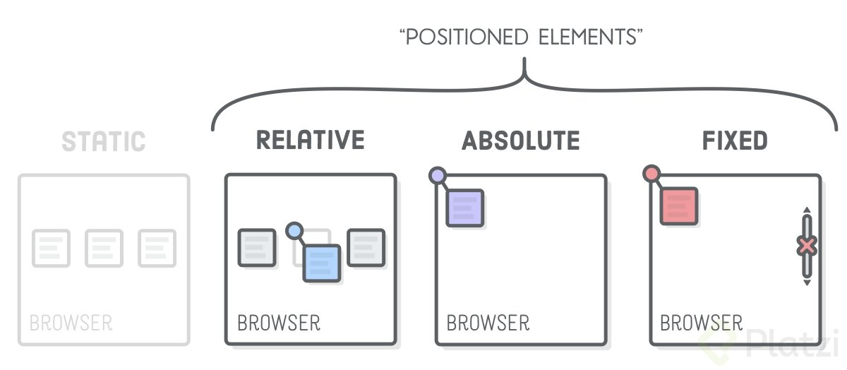

* **Static** (la posición por defecto): **NO** se considera un elemento posicionado porque es la posición por defecto dentro del HTML, este es el posicionamiento predeterminado y cuando encuentren documentación static se considera como un elemento **NO** posicionado.

Con las otras opciones, se activan las propiedades de **top, bottom, left, right** y **z-index**.

* **Relative**: el objeto se mueve en base al lugar donde se encuentra originalmente. Cuando se coloca un elemento en relative no ocurre un cambio a primera vista sin embargo cuando se mueve el elemento, el DOM que es todo el documento HTML RESPETA el espacio que está ocupando dicho elemento.

El elemento es posicionado de acuerdo al flujo normal del documento, y luego es desplazado con relación a sí mismo, con base en los valores de top, right, bottom, and left. El desplazamiento no afecta la posición de ningún otro elemento; por lo que, el espacio que se le da al elemento en el esquema de la página es el mismo como si la posición fuera static.

*Su posicion va ser* ***relativa*** *a su posicionamiento en el flujo del HTML*

*Mantiene el vinculo.*

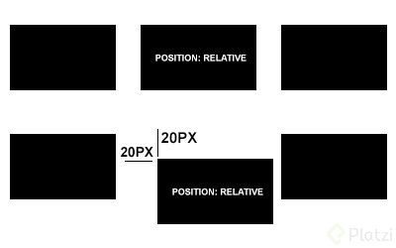

* **Absolute**: el objeto se ubica de manera absoluta con el elemento más cercano que tenga posición relativa o con el body. Los valores toman referencia del ancestro POSICIONADO más cercano quiero decir del **ancestro** que tenga alguna de estas propiedades establecidas.

El elemento se ubica relativo al bloque contenedor inicial. Su posición final está determinada por los valores de [top, right, bottom, y left].

Este valor crea un nuevo contexto de apilamiento cuando el valor de z-index no es auto. Elementos absolutamente posicionados pueden tener margen, y no colapsan con ningún otro margen.

***No*** *mantiene el vinculo con el espacio del elemento en el flujo del HTML.*

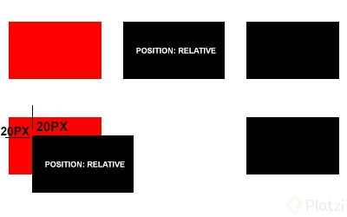

* **Fixed**: El elemento se muestra de manera fija en el viewport. El elemento con un valor fijo permanecerá fijo en la parte especificada de la página, incluso si este elemento se tira hacia arriba o hacia abajo. Podemos determinar la ubicación de este elemento con las propiedades de [top, right, bottom, y left].

Por ejemplo, si queremos que el elemento se ubique en la parte inferior derecha de la página, será suficiente escribir los siguientes códigos CSS.

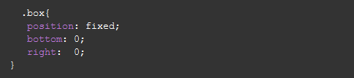

*El elemento pierde su espacio en el flujo por lo que pueden quedar elementos superpuestos.*

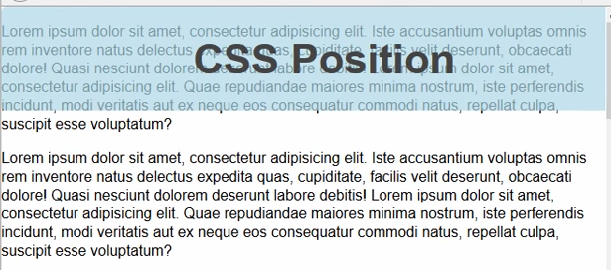

* **Sticky**: El elemento se queda de manera fija una vez que aparece en pantalla. Un elemento con un valor fijo regresa entre propiedades relativas y fijas. Mientras está de pie de acuerdo con la ubicación de la página, si intenta deshacerse de este elemento mientras desplaza su página hacia arriba o hacia abajo, comienza a actuar como un elemento fijo y cuando el elemento llega a su posición original, continúa actuando como un elemento relativo nuevamente.

Para dar un ejemplo de esto:

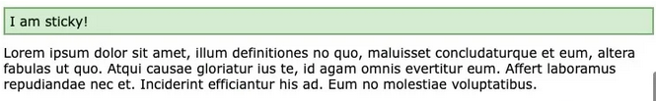

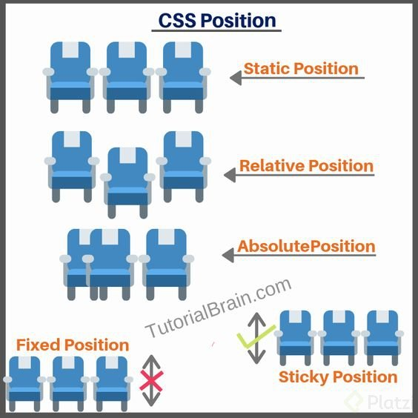

# Videos HTML5

Como sabes, los videos son contenidos cada vez más comunes e incluso necesarios en las web sites.

Por esta razón, en esta clase aprenderás a incluir un video en tu proyecto y, por lo tanto, lo modificarás para convertirlo en un material responsivo, es decir, que sea coherente con tu trabajo de Responsive Design.

Para aprender esto es necesario que elijas cualquier video que tengas en su formato original y aplicar las siguientes líneas:

**HTML**

    <video class="html-video" src="videos/f8.mp4" width="1280" height="720px" controls></video>

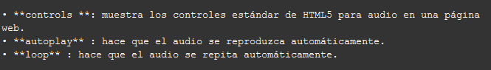

**CSS**:

.html-video {

  width: 100%;

  height: auto;

}

# Video insertado

En esta clase aprenderás a implementar videos responsive en tu proyecto, originarios o alojados en otras plataformas (como YouTube y/o Vimeo). Por este motivo trabajarás con la etiqueta iframe.

Ésta etiqueta hará posible que el video que insertes tenga la posibilidad de adaptarse a distintas formas de visualización, aunque, a pesar de ellas, aprenderás cuáles son las diferencias entre usar un video inserto y hacerlo desde html5.

Para extraer un video de YouTube:

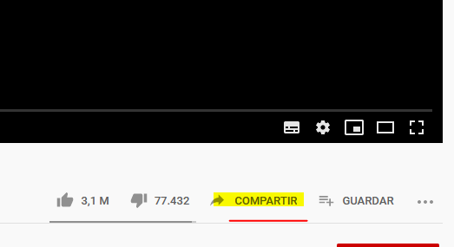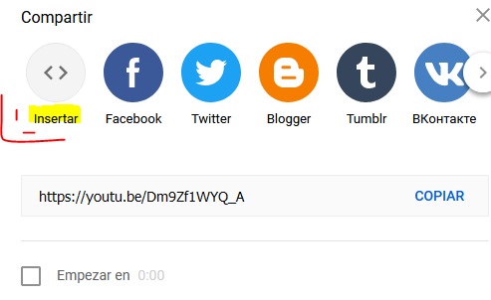

La etiqueta <iframe></iframe> se utiliza para insertar contenido de otras páginas web dentro de la tuya, como por ejemplo videos de YouTube.

<div class="flexible-video">

    <iframe class="youtube-video" width="560" height="315" src="https://www.youtube.com/embed/Dm9Zf1Q_A"

      frameborder="0" allow="accelerometer; autoplay; clipboard-write; encrypted-media; gyroscope; picture-in-picture"

      allowfullscreen>

    </iframe>

  </div>

A diferencia de los videos HTML (tema anterior), en este caso los tamaños de width y height no los puede calcular automáticamente.

Entonces NO sirve poner:

.youtube-video {

  width: 100%;

  height: auto;

}

Por lo tanto, para mantener las proporciones del video se utiliza un <div> contenedor. En este div se pone sin altura y se utiliza padding-top que, a diferencia de height, calcula el porcentaje en base al tamaño del width. Para saber el valor del padding-top es necesario realizar una regla de 3 simple para calcular los porcentajes adecuados. Para saber la altura se debe hacer: height * 100 / width.

Y si necesitan saber el porcentaje necesario del ancho es: width * 100 / height.  
Para que el video quede adentro del div contenedor se utiliza el position: Absolute, como vimos en las otras clases.



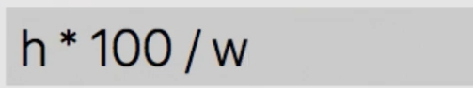

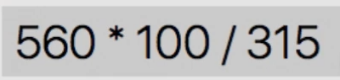

En conclusión, si el video es de 16:9 en horizontal el código CSS del div contenedor va a quedar:

.flexible-video {

  width: 100%;

  height: 0;

  padding-top: 56.25%;

  position: relative;

}

.youtube-video {

  width: 100%;

  height: auto;

  position: absolute;

  top: 0;

  bottom: 0;

  right: 0;

  left: 0;

  width: 100%;

  height: 100%;

}

**Pagina para practicar código.**

*https://www.codewars.com/*

# Fuentes de iconos

Todo menú necesita de la presencia de iconos, por este motivo, en esta clase aprenderás sobre las fuentes de iconos y las aplicarás en la realización del menú de tu proyecto.

En este abordaje a las fuentes de iconos, conocerás la plataforma [icomoon.io](http://icomoon.io), en ella podrás importar o añadir familias de iconos, desde tu computador o desde el sistema.

[*https://icomoon.io/*](https://icomoon.io/)

*https://www.flaticon.es/*

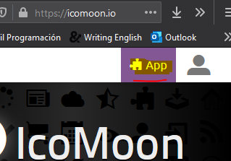

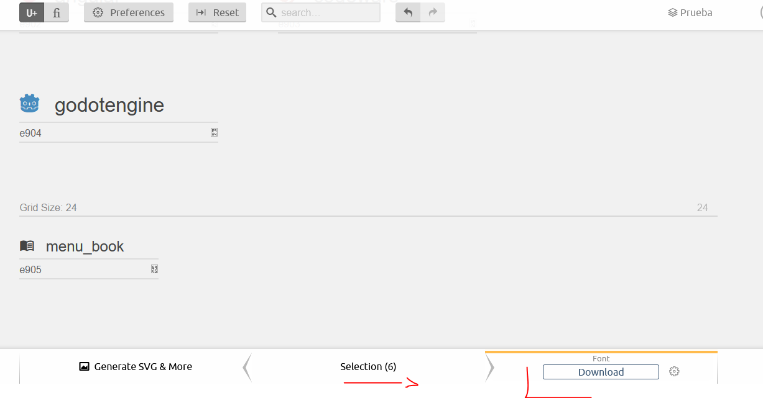

Al descargar los archivos encontraremos un archivo *style.css* de código con la etiqueta @font- face, que acogerá a otros atributos como font- family, font- style y font- weigth, font- variant, que serán necesarios en nuestro proyecto.

* Esto deberemos pasarlo a nuestros estilos.

@font-face {

  font-family: 'icomoon';

  src:  url('fonts/icomoon.eot?pni8ak');

  src:  url('fonts/icomoon.eot?pni8ak#iefix') format('embedded-opentype'),

    url('fonts/icomoon.ttf?pni8ak') format('truetype'),

    url('fonts/icomoon.woff?pni8ak') format('woff'),

    url('fonts/icomoon.svg?pni8ak#icomoon') format('svg');

  font-weight: normal;

  font-style: normal;

  font-display: block;

}

[class^="icon-"], [class*=" icon-"] {

  /* use !important to prevent issues with browser extensions that change fonts */

  font-family: 'icomoon' !important;

  speak: never;

  font-style: normal;

  font-weight: normal;

  font-variant: normal;

  text-transform: none;

  line-height: 1;

  /* Better Font Rendering =========== */

  -webkit-font-smoothing: antialiased;

  -moz-osx-font-smoothing: grayscale;

}

.icon-anchor:before {

  content: "\e900";

  color: #8940fa;

}

.icon-android:before {

  content: "\e901";

  color: #3ddc84;

}

* También tendremos que copiar la carpeta *fonts* a nuestro proyecto.
* Luego cambiaremos las rutas que estaban colocadas en el css anteriormente copiado, por las rutas apuntando a nuestro proyecto.

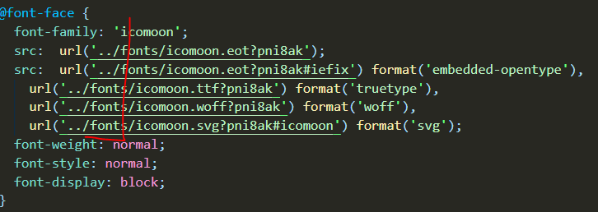

* Para agregarlo al proyecto solo debo llamar la clase en mi elemento HTML.

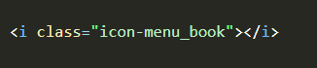

# Añadiendo un menú de hamburguesa

En esta clase convertirás el ícono que has elegido según las fuentes de íconos y le destinarás una función, es decir, le adjudicarás un “call to action” o llamado a la acción. Así, tu usuario sabrá cómo relacionar el ícono a la función que necesita realizar.

Para ello le añadiremos una nueva clase *burger-button* ajustándolo como un botón.



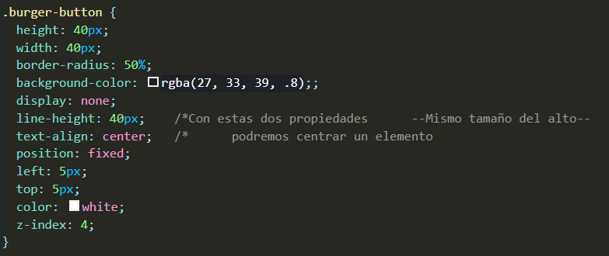

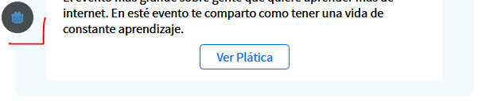

# Posicionando el menú

Antes de que tu menú tenga elementos que permitan la interactividad, es necesario definir sus posiciones y ordenamientos desde tu editor de código. En esta clase definirás los tamaños de tu menú, de los textos y, especialmente, trabajarás sobre sus estilos. Estos estilos los irás comprobando en distintas opciones de visualización o tamaños de dispositivos, con el propósito de estar realizando un trabajo efectivo en cuanto al responsive design. No obstante, al finalizar verás que aún no tiene la posibilidad de aparecer y esconderse, según lo necesite tu usuario, por este motivo: te invitamos a ver la próxima clase en donde usarás elementos de javascript para brindarle otra experiencia, mucho más completa, a tus usuarios.

* Primero agregaremos estilos a nuestro *.menu* que en este caso es nuestro navBar.

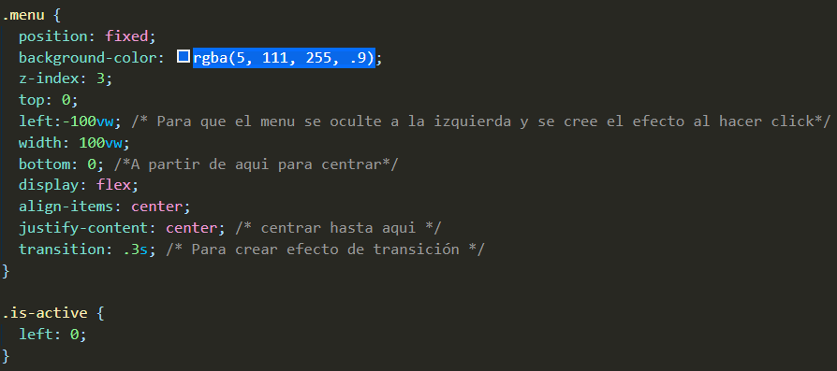

* Aquí añadimos una clase *.is-active* que nos permite mostrar el navBar ya que si nos fijamos, en los estilos nuestro *.menu* tiene un *left:-100vw;* y al colocarle un *left:0* lo que haría es que se visualice en nuestro viewport.
* Luego tendremos que darle interacción con JavaScript añadiendo una etiqueta <script> en nuestro HTML.

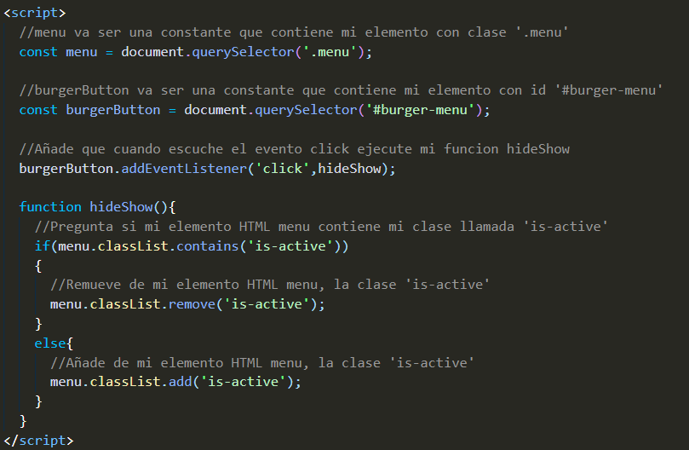

# Media queries con JavaScript

En esta clase aprenderás a implementar media queries con JavaScript, para esto usarás instrucciones como window.matchMedia, console.log -nuevamente-, event, entre otros.

El propósito es que tu menú quede listo para ofrecer una experiencia interactiva y sea flexible en distintos dispositivos, es decir, que sea interactivo y responsivo.

De forma adicional, aprenderás a agregar y quitar listeners de tus eventos, pues no siempre son la mejor opción en la experiencia de navegación.

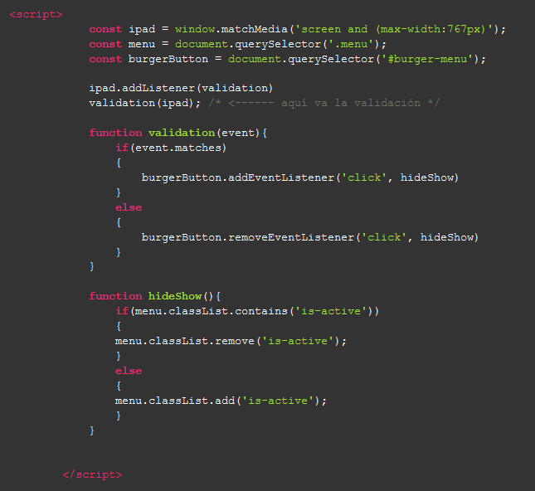

# Creando un servidor de archivos estáticos con Node

Por ahora, aprenderás a realizar un servidor de archivos estáticos con Node, esto te permitirá contar con las herramientas necesarias para trabajar sobre el remote debugging en distintos dispositivos. Así que, en primer lugar vas a descargar el software de Node, que te permitirá crear los archivos estáticos.

De esta manera podemos emular la pantalla de un dispositivo móvil en un servidor para archivos estáticos con node.js ya que no estamos manipulando un celular, sino un tamaño desde el navegador, por lo que debemos dirigirnos a la pagina principal de node:

[**https://nodejs.org/en/**](https://nodejs.org/en/)

Bajar con el scroll luego y descargar la versión lts para nuestro navegador.

Luego de haber instalado node, debemos ejecutar la terminal de comandos de nuestro SO. Debemos verificar que npm esta corriendo correctamente. NPM es el gestor de modulos de paquetes de node, los paquetes pueden ser cualquier código de javascript que hayamos escrito.

Debemos descargar un modulo ya creado por la comunidad que servirá de servidor de archivos estáticos. Para ello debemos escribir en nuestra terminal lo siguiente:

**npm -g install static-server**

Luego de ello debemos ubicarnos a la carpeta de nuestro proyecto, para saber en que carpeta estamos ubicados en Windows es el comando dir, y para movernos entre carpetas nos movemos con el comando cd.

Una vez estemos ubicados en la carpeta, ejecutamos el comando “static-server”, una vez haya creado el servidor estatico, tenemos los privilegios de deter la ejecución del servidor oprimiendo la combinación de ctrl + c, pero en vez de eso, copiamos el puerto que nos arrojo (9080) por defecto, copiamos la url y podemos acceder a nuestro proyecto a través de esa url.

Luego de ello podemos acceder a cualquier otro dispositivo y observar nuestro proyecto. Para ello debemos verificar nuestra dirección ip con ipconfig desde la terminal (Windows).

**Ejemplo: 192.168.0.19:9080**

Nota: debemos tener un archivo index.html

**Importants Q&A**

¿Con qué propiedad puedo darle tamaño a fuentes de íconos? Font-size

¿Cómo se le dice a un teléfono en modo vertical? Portrait

¿Cómo se le dice a un teléfono en modo horizontal? Landscape

De acuerdo al siguiente código, ¿cuánto vale 1rem?

html { font-size: 18px; }

body { font-size: 20px; } 18px

¿A qué reacciona este media query?

@media screen and (max-height: 768px) Pantallas hasta 768px de ancho

¿A qué reacciona este media query?

@media screen and (min-height: 768px) Pantallas desde 768px de alto

¿Con qué API de JavaScript puedo detectar media queries? matchMedia

¿A qué reacciona este media query?

@media screen and (min-width: 768px) Pantallas desde 768px de ancho

¿A qué reacciona este media query?

@media screen and (max-height: 768px) Pantallas hasta 768px de alto

¿Cuánto valdría 1.5em en el borde en .body ?

body { font-size: 16px }

.body { font-size: 18px } 27px

¿Cómo puedo restaurar al valor por defecto cualquier propiedad de CSS? Initial

***Curso de CSS Grid Layout.***

***Notas del Curso.***

**¿Qué es CSS grid layout?**

Es un sistema de rejilla para la maquetación web, no es un framework o una librería, es una adición al lenguaje que nos permite distribuir contenido de forma eficiente.

**Conceptos fundamentales sobre CSS Grid Layout.**

**Grid Container**: va a ser el elemento padre que va a tener puesto un nuevo tipo de display: grid. Nos permite colocar otras propiedades para manipular nuestro layout.

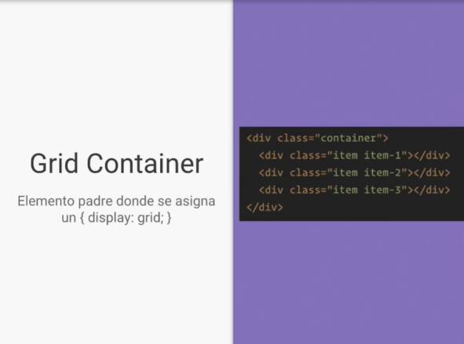

**Grid Item**: Son nuestros componentes, contenidos, los que vamos a manejar. Nuestras filas o columnas que vamos a mover a nuestro gusto. Son hijos directos de grid.

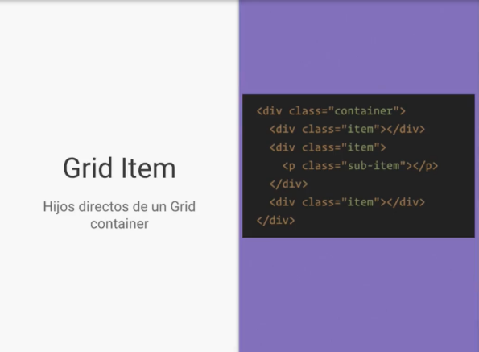

**Grid Line**: Líneas divisorias horizontales y verticales.

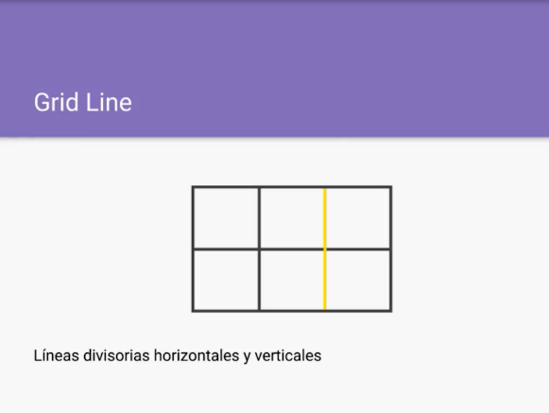

**Grid Track**: Espacio entre dos líneas adyacentes. Filas y columnas.

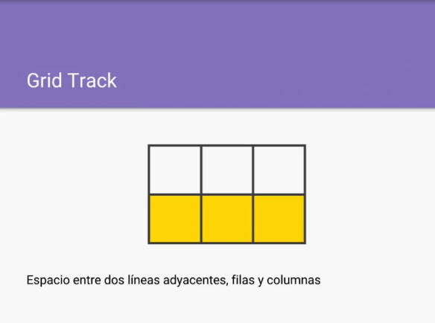

**Grid Cell**: Celdas, espacio en dos filas adyacentes y 2 columnas adyacentes.

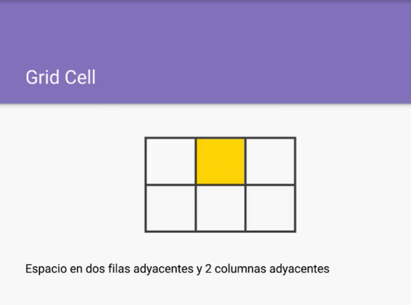

**Grid Area**: Espacio rodeado por 4 grid lines

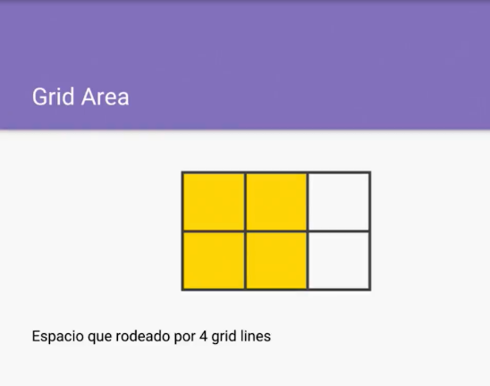

# Definiendo columnas.

# Para definir columnas, luego de asignarle *Display: Grid* a nuestro contenedor solo es cuestión de usar la propiedad *grid-template-columns: 200px 200px 200px*

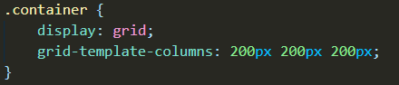

Otra forma de realizarlo es:

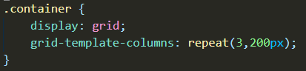

# Definiendo filas.

Para definir filas solo basta con usar la propiedad *grid-template-rows:* y asignaremos al igual que las columnas las medidas de la cantidad de filas que va tener nuestro grid layout.

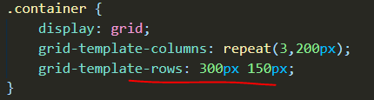

Sin embargo, también tendremos la posibilidad de asignar nuestras filas y columnas en una sola propiedad *grid-template* quedando de la siguiente forma:

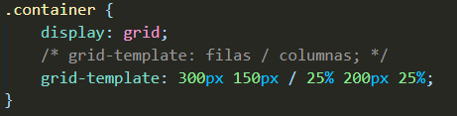

**Grid explicito** (explicit grid) es cuando nosotros definimos el número de filas o columnas.

**Grid implícito** (implicit grid) es cuando tenemos filas o columnas que no definimos pero son parte de nuestro grid.

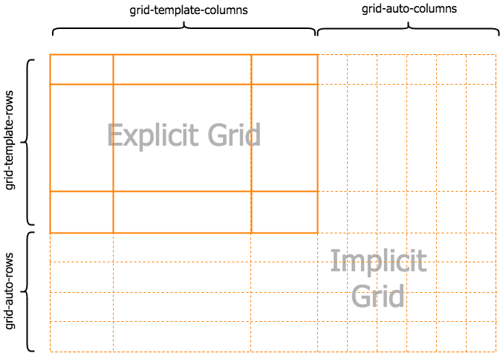

# Grids identados y tipos de displays.

Para tomar un elemento de un tipo, o de una clase, le ponemos la pseudo clase *nth-of-type*(*número del elemento*), esto lo hacemos con el fin de darle estilos independientemente a el elemento que seleccionemos.

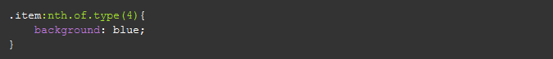

Para poder hacer un scroll dentro del elemento, debemos ponerle la propiedad *overflow* con el valor auto.

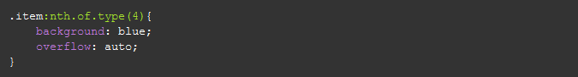

**Displays existentes con grid pero que actualmente no están soportados (24/09/2020):**

Display *subgrid* para heredar la configuración del grid padre (cuando se estén anidando grids).



Display *inline-grid* muestra el grid en una sola línea:



# Espaciado entre filas y columnas.

# Para añadir espaciado en nuestros elementos dentro de un grid las propiedades que nos ayudarían a realizarlo serian:

# 

# Repetidores, unidades de medida y funciones.

# fr = fracción:

# Es una unidad de medida que establece una división del layout en partes iguales; de manera homogénea entre la distribución de los ítems del contenedor.

# .

# Auto:

# El valor “auto” no queda cómo espacios iguales, ya que el tamaño varía según el contenido del elemento al que se asigna este valor.

# 

# Función repeat()

# Esta función nos permite repetir la cantidad de veces que le indiquemos la configuración de la unidad. *repeat(cantidad, valor)*

# .

# Función minmax()

# Esta función nos permite mantener un tamaño máximo y mínimo del elemento que estemos configurando.

# 

# Definiendo áreas de contenido.

# Para definir areas del maquetado utilizaremos la propiedad de grid: *grid-template-areas*: “header” “left contenido” “footer” (Pero si queremos especificar varias columnas debemos en nuestro ejemplo debemos escribir dos veces header y footer)

# 

# Para usar estas áreas:

# 

# Ejemplo:

# 

# 

# Definiendo el tamaño de las columnas dentro de un grid.

# Para definir el tamaño de las columnas dentro de un grid hago uso de las propiedades *grid-column-start:* y *grid-column-end.* Para definir debo tener en cuenta de que grid-line a que grid-line va ir el tamaño de mi columna.

# 

# En este caso es un grid de 3 columnas

# 

# De igual manera puedo realizar la misma asignación, pero solo con la propiedad *grid-column.*

# 

# En este caso tenemos un grid de 4 columnas.

# 

# *Span*

# También podemos hacer uso de *span* que nos dice cuántas cuadrículas ocupará a partir del inicio dado.

# 

# En este caso tenemos un grid de 4 columnas.

# 

# Cuando queremos que una columna ocupe todo el ancho podemos asignar la propiedad *grid-column* de la siguiente manera:

# 

# 

# Definiendo el tamaño de filas dentro de un grid.

# Para definir el tamaño de las filas se encontrarán disponibles las mismas propiedades que usamos para definir columnas pero en este caso para filas(row): *grid-row.*

# 

# 

# 

# Definiendo el nombre de líneas.

# Para nombrar líneas colocamos el nombre entre [ ].

# 

# En estos casos no podemos usar la función repeat()

# Manejando el grid implícito.

# Cuando columnas o filas no tienen un valor explicito, es decir, cuando no asignamos valores específicos para controlarlas, se ordenan de manera implícita, hay propiedades que existen para manipular nuestro grid implícito:

# *grid-auto-flow:* Con esta propiedad manipulamos el orden del grid implícito. Si ingresamos el valor column, todo lo que sea grid implícito se apilara como columna y si ingresamos row, como fila.

# 

# *Por defecto viene: grid-auto-flow: row;*

# *grid-auto-column:* Con esta propiedad podemos darle valores a cada columna.

# *grid-auto-row:* Con esta propiedad podemos darle valores a cada fila.

# 

# Alineación de contenido.

***justify-items (Horizontal)***



VALUES:  
start : contenido hacia la izquierda  
end : contenido hacia la derecha  
center : contenido al medio  
stretch : estira el contenido al espacio que nos dé el grid. (**Valor por defecto**)

# *align-items (Vertical)*

# 

VALUES:  
start : contenido hacia arriba   
end : contenido hacia abajo  
center : contenido al medio  
stretch : estira el contenido al espacio que nos dé el grid. (**Valor por defecto**)

# *Alineación individual*

# justify-self (HORIZONTAL)

# align-self (VERTICAL )

# Alineación de filas y columnas.

Para alinear el contenido de filas y columnas:  
justify-content: valor; horizontal  
align-content: valor; vertical

Pata distribuir uniformemente:  
Con space-around Los ítems tienen el mismo espacio a su alrededor  
Con space-evenly Hay un espacio más homogéneo entre ítems  
Con space-between El primer ítem al inicio, el último al final

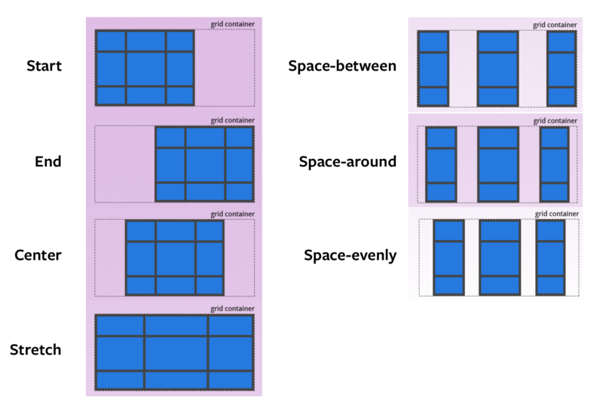

**Notas del ejercicio de Layout Mansory**

* Si se desea configurar los elementos grid para que continúen (o empiece) inmediatamente después del otro elemento se declara solo el grid-row-end seguido de la cantidad de espacios a ocupar.

*grid-row-end: span 3;*

* Para que las columnas se distribuyan dependiendo de la cantidad de espacio disponible en el viewport se usa el atributo auto-fill de la propiedad repeat (que sería más o menos igual a lo que hace flex con el wrap

.padre {

            grid-template-columns: repeat(auto-fill, 250px);

            }

NOTA: Esta forma de distribución llenara la pantalla de tantas columnas quepan en el viewport (así estén vacías)

* En caso de que quedaran espacios vacíos o no se ajustara los elementos correctamente al layout deseado, se puede usar *grid-auto-flow*, el cual es una propiedad que modifica la colocación automática de cada elemento en el grid. Su valor por defecto es el “sparse” el cual indica que si un elemento no  
  cabe en el “espacio” que dejo otro elemento mas grande para colocarlo este saltara hasta encontrar un espacio  
  donde quepa el elemento siguiente.  
  Sin embargo con la propiedad “dense” esto se puede alterar, ya que con esta propiedad se indica que  
  en el espacio disponible coloque cualquier elemento que quepa en dicho espacio sin importar su orden.  
  NOTA: En el Dense se necesita declarar medidas de alto y ancho a los contenedores .hijos (al menos 100% para cada una)

***Curso Practico Maquetación CSS.***

***Notas del curso.***

**Ejemplo de Maquetación Visual.**

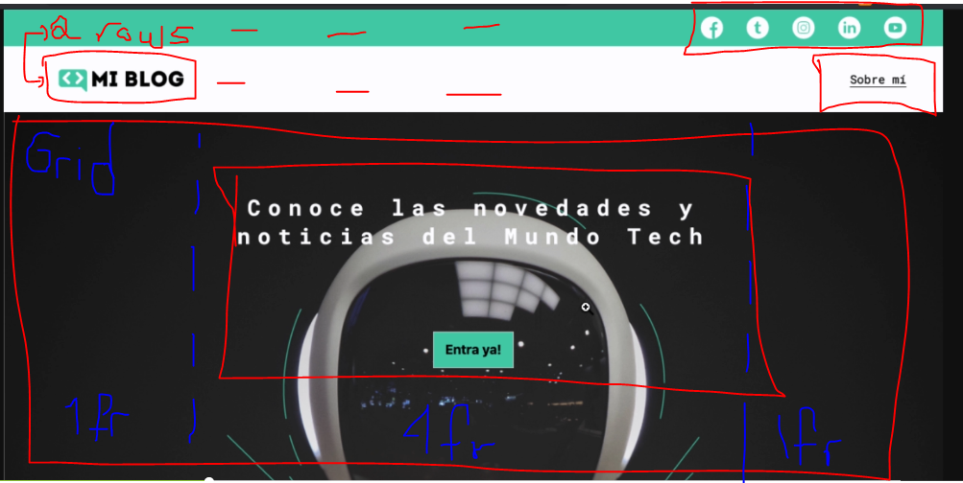

**Composición básica de HTML.**

**<!Doctype HTML> Indica que es un archivo HTML**

**<HTML lang=”en”> Nuestra etiqueta HTML principal / Marcamos el idioma**

**<HEAD>**

**Aquí se colocarán los links ,etiquetas <meta> u otras configuraciones generales**

**</HEAD>**

**<BODY>**

**Aquí pondremos todo nuestro contenido <header> <main><section><footer>**

**</BODY>**

**</HTML>**

**Para acomodar imágenes de Background. Shorthand background.**

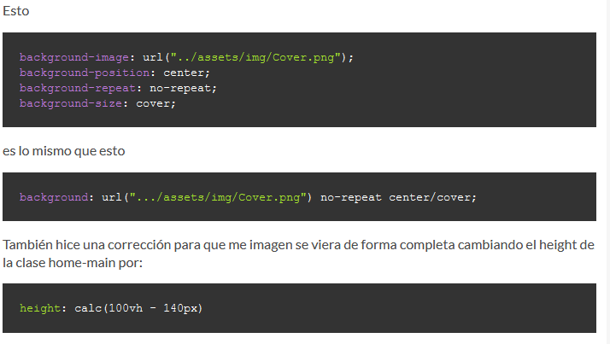

**Shorthand de Font.**

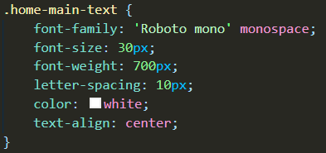

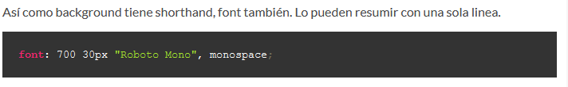

**Sheet Cheat Emmet.**

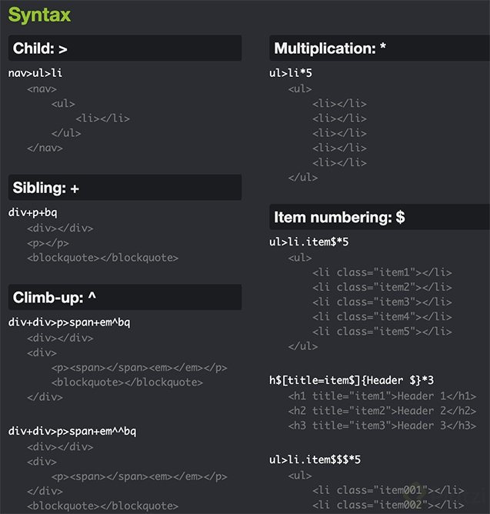

**Extension Autocompletition CSS VsCode.**

[*https://marketplace.visualstudio.com/items?itemName=solnurkarim.html-to-css-autocompletion*](https://marketplace.visualstudio.com/items?itemName=solnurkarim.html-to-css-autocompletion)

*Para tener en cuenta:*

* Algunas etiquetas como <body> contienen estilos predeterminados. Debemos realizar un formateo de estilos inicial.
* Si quiero crear un botón sin funcionalidad puedo hacer uso de **<a>**
* Si mi botón debe tener funcionalidad (como en un form), puedo hacer uso de **<button>**
* Atajos para crear estructura HTML: **html5 + TAB** -------- **¡ + TAB**
* Crear texto dummy : **Lorem + TAB** ---- Lorem20 ----Lorem5----Lorem50
* Para crear línea de subrayado puedo hacer uso de la propiedad:

*border-bottom: 1px solid grey*

* Para crear una coherencia entre tamaños de elemento puedo definir width/height estáticos a los elementos padre y a los elementos hijos medidas relativas.
  + .padre {min-height: 250px;}
  + .hijo {width: 50%;}

***Documentación importante de Grid:***

*https://css-tricks.com/snippets/css/complete-guide-grid/*